

«В регистр»

АДМИНИСТРАЦИЯ ГОРОДА ЮГОРСКА

Ханты-Мансийского автономного округа - Югры

ПОСТАНОВЛЕНИЕ

|  |  |
| --- | --- |
| от [Дата документа] | № [Номер документа] |

Об утверждении проекта планировки

и проекта межевания территории

улицы Мира в городе Югорске

Руководствуясь статьей 43 Градостроительного кодекса Российской Федерации, Генеральным планом города Югорска, утвержденным решением Думы города Югорска от 07.10.2014 № 65:

1. Утвердить проект планировки и проект межевания территории улицы Мира в городе Югорске в составе:

- положение о размещении линейных объектов (приложение 1);

- чертежи проекта планировки территории (приложение 2);

- проект межевания территории (приложение 3);

- чертежи проекта межевания территории (приложение 4).

2. Опубликовать постановление в официальном сетевом издании города Югорска и разместить на официальном сайте органов местного самоуправления города Югорска.

3. Настоящее постановление вступает в силу после его официального опубликования.

4. Контроль за выполнением постановления возложить на заместителя главы города – директора Департамента муниципальной собственности и градостроительства администрации города Югорска Котелкину Ю.В.

|  |  |  |
| --- | --- | --- |
| **Исполняющий обязанности**  **главы города Югорска** | **ДОКУМЕНТ ПОДПИСАН**  **ЭЛЕКТРОННОЙ ПОДПИСЬЮ**  Сертификат [Номер сертификата 1]  Владелец [Владелец сертификата 1]  Действителен с [ДатаС 1] по [ДатаПо 1] | **Л.И. Носкова** |

**Приложение 1**

**к постановлению**

**администрации города Югорска**

**от [Дата документа] № [Номер документа]**

**Положение о размещении линейных объектов**

1. Наименование, основные характеристики (категория, протяженность, проектная мощность, пропускная способность, грузонапряженность, интенсивность движения) и назначение планируемых для размещения линейных объектов, а также линейных объектов, подлежащих реконструкции в связи с изменением их местоположения.

В соответствии с таблицей 11.1а свода правил СП 42.13330.2016 «Градостроительство. Планировка и застройка городских и сельских поселений» (далее - СП 42.13330.2016), категория улицы Мира от улицы Кольцевой до улицы Энтузиастов - улица местного значения, от улицы Энтузиастов до улицы Железнодорожная - улица районного значения.

Ширина коридора улицы Мира в красных линиях составляет:

- от улицы Кольцевой до улицы Энтузиастов - -10-20 м;

- от улицы Энтузиастов до улицы Железнодорожная – 15-30 м.

Характеристика параметров элементов улично-дорожной сети представлена в таблице 1.

Таблица 1

|  |  |
| --- | --- |
| Наименование параметра линейного объекта | Значение параметра |
| Протяженность дорожного полотна, м | 2435 |
| Общее количество полос движения | 2 |
| Количество полос в одном направлении | 1 |
| Ширина полос дорожного полотна в одном направлении, м | 7 |
| Площадь покрытия дорожного полотна, м2 | 34090 |
| Тип покрытия дорожного полотна | Капитальный усовершенствованный |
| Ширина пешеходного тротуара, м | 1,5 |
| Протяженность полотна тротуара, м | 1090 |
| Площадь покрытия тротуарной части, м2 | 1635 |
| Количество велосипедных дорожек | - |

Ширина улиц и дорог определена в зависимости от интенсивности движения транспорта и пешеходов, состава размещаемых в пределах поперечного профиля элементов (проезжих частей, технических полос для прокладки подземных коммуникаций, тротуаров, зеленых насаждений и др.) на основании действующих местных нормативов градостроительного проектирования. Ширина улиц и дорог в красных линиях принимается: улиц и дорог районного значения - 15-30 м; улиц местного значения - 10-20 м. В условиях реконструкции на улицах местного значения, а также при расчетном пешеходном движении менее 50 чел./ч в обоих направлениях допускается устройство тротуаров и дорожек шириной 1 м (в соответствии с таблицей 11.2а СП 42.13330.2016).

2. Перечень субъектов Российской Федерации, перечень муниципальных районов, городских округов в составе субъектов Российской Федерации, перечень поселений, населенных пунктов, внутригородских территорий городов федерального значения, на территориях которых устанавливаются зоны планируемого размещения линейных объектов.

Ханты-Мансийский автономный округ - Югра, городской округ Югорск, город Югорск.

3. Перечень координат характерных точек границ зон планируемого размещения линейных объектов.

Перечень координат характерных точек границ зон планируемого размещения линейных объектов представлен в таблице 2.

Таблица 2

|  |  |  |
| --- | --- | --- |
| Номер точки | X | Y |
| 1 | 995188.38 | 1674277.18 |
| 2 | 995134.57 | 1674338.29 |
| 3 | 995133.8 | 1674338.89 |
| 4 | 995108.81 | 1674360.3 |
| 5 | 995056.69 | 1674389.55 |
| 6 | 995067.83 | 1674405.56 |
| 7 | 995076.53 | 1674418.78 |
| 8 | 995078.57 | 1674422.7 |
| 9 | 995079.72 | 1674432.98 |
| 10 | 995078.04 | 1674439.57 |
| 11 | 995060.48 | 1674501.85 |
| 12 | 995056.09 | 1674504.44 |
| 13 | 994993.98 | 1674541.81 |
| 14 | 994986.1 | 1674563.15 |
| 15 | 995004.04 | 1674592.87 |
| 16 | 995007.52 | 1674598.35 |
| 17 | 995019.12 | 1674617.35 |
| 18 | 995009.22 | 1674623.89 |
| 19 | 994948.72 | 1674655.09 |
| 20 | 994943.38 | 1674658.82 |
| 21 | 994925.33 | 1674667.42 |
| 22 | 994921.9 | 1674661.82 |
| 23 | 994797.53 | 1674738 |
| 24 | 994779.02 | 1674749.39 |
| 25 | 994666.37 | 1674815.41 |
| 26 | 994653.97 | 1674825.06 |
| 27 | 994598.56 | 1674859.12 |
| 28 | 994487.52 | 1674929.5 |
| 29 | 994471.87 | 1674940.14 |
| 30 | 994423.73 | 1674971.85 |
| 31 | 994407.23 | 1674982.84 |
| 32 | 994403.49 | 1674985.15 |
| 33 | 994397.05 | 1674989.42 |
| 34 | 994395.73 | 1674990.3 |
| 35 | 994386.67 | 1674996.32 |
| 36 | 994379.85 | 1675000.85 |
| 37 | 994367.58 | 1675008.99 |
| 38 | 994356.59 | 1675016.35 |
| 39 | 994327.66 | 1675036.12 |
| 40 | 994306.46 | 1675050.59 |
| 41 | 994237.12 | 1675097.9 |
| 42 | 994218.46 | 1675110.84 |
| 43 | 994209.35 | 1675117.28 |
| 44 | 994175.52 | 1675140.6 |
| 45 | 994139.97 | 1675165.13 |
| 46 | 994125.72 | 1675174.91 |
| 47 | 994106.77 | 1675187.98 |
| 48 | 994095.48 | 1675195.87 |
| 49 | 994083.91 | 1675204.23 |
| 50 | 994078.51 | 1675208.14 |
| 51 | 994049.17 | 1675228.16 |
| 52 | 993978 | 1675276.73 |
| 53 | 993948.87 | 1675298.91 |
| 54 | 993779.04 | 1675418.2 |
| 55 | 993758.91 | 1675432 |
| 56 | 993752.81 | 1675436.02 |
| 57 | 993740.94 | 1675444.26 |
| 58 | 993739.07 | 1675445.58 |
| 59 | 993729.43 | 1675451.87 |
| 60 | 993642.57 | 1675513.35 |
| 61 | 993638.21 | 1675516.44 |
| 62 | 993619.07 | 1675529.94 |
| 63 | 993508.53 | 1675608.84 |
| 64 | 993494.09 | 1675618.42 |
| 65 | 993433.72 | 1675661.19 |
| 66 | 993431.56 | 1675662.68 |
| 67 | 993400.79 | 1675684.23 |
| 68 | 993387.18 | 1675656.09 |
| 69 | 993440.21 | 1675618.74 |
| 70 | 993470 | 1675597.76 |
| 71 | 993486.87 | 1675586.23 |
| 72 | 993744.66 | 1675405.43 |
| 73 | 993767.79 | 1675402.64 |
| 74 | 993784.02 | 1675391.08 |
| 75 | 993797.66 | 1675381.64 |
| 76 | 993926.73 | 1675291.82 |
| 77 | 993930.85 | 1675288.98 |
| 78 | 993947.58 | 1675277.32 |
| 79 | 993961.8 | 1675253.85 |
| 80 | 993981.38 | 1675240.41 |
| 81 | 993985.99 | 1675247.04 |
| 82 | 994029.8 | 1675217.15 |
| 83 | 994066.9 | 1675191.82 |
| 84 | 994082.84 | 1675176.78 |
| 85 | 994085.25 | 1675175.56 |
| 86 | 994103.62 | 1675164.48 |
| 87 | 994126.76 | 1675149.57 |
| 88 | 994136.43 | 1675142.98 |
| 89 | 994181.04 | 1675113.95 |
| 90 | 994196.11 | 1675103.66 |
| 91 | 994194.81 | 1675101.67 |
| 92 | 994201.25 | 1675097.24 |
| 93 | 994206.86 | 1675093.12 |
| 94 | 994223.49 | 1675084.24 |
| 95 | 994227.44 | 1675081.42 |
| 96 | 994252.47 | 1675063.42 |
| 97 | 994270.6 | 1675051.36 |
| 98 | 994311.66 | 1675022.77 |
| 99 | 994348.31 | 1674994.15 |
| 100 | 994457.59 | 1674922.48 |
| 101 | 994473.69 | 1674911.78 |
| 102 | 994474.5 | 1674912.92 |
| 103 | 994556.72 | 1674862.14 |
| 104 | 994589.37 | 1674841.56 |
| 105 | 994635.78 | 1674812.31 |
| 106 | 994643.41 | 1674807.5 |
| 107 | 994658.77 | 1674796.63 |
| 108 | 994837.28 | 1674691.64 |
| 109 | 994854.54 | 1674681.5 |
| 110 | 994852.95 | 1674678.4 |
| 111 | 994917.07 | 1674640.64 |
| 112 | 994896.42 | 1674604.68 |
| 113 | 994905.6 | 1674598.75 |
| 114 | 994913.51 | 1674594.15 |
| 115 | 994931.98 | 1674582.89 |
| 116 | 994929.14 | 1674578.19 |
| 117 | 994971.98 | 1674551.89 |
| 118 | 994967.05 | 1674544.14 |
| 119 | 995005.64 | 1674521.26 |
| 120 | 995050.69 | 1674492.74 |
| 121 | 995068.28 | 1674436.36 |
| 122 | 995069.27 | 1674432.2 |
| 123 | 995069.51 | 1674429.61 |
| 124 | 995068.73 | 1674427.1 |
| 125 | 995065.8 | 1674421.46 |
| 126 | 995044.77 | 1674385.35 |
| 127 | 995043.51 | 1674383.14 |
| 128 | 995052.68 | 1674378.1 |
| 129 | 995056.91 | 1674375.87 |
| 130 | 995092.79 | 1674355.3 |
| 131 | 995105.39 | 1674347.41 |
| 132 | 995135.58 | 1674318.74 |
| 133 | 995177.81 | 1674270.99 |
| 134 | 995177.81 | 1674270.99 |
| 1 | 995188.38 | 1674277.18 |

4. Перечень координат характерных точек границ зон планируемого размещения линейных объектов, подлежащих реконструкции в связи с изменением их местоположения.

В границах зон планируемого размещения линейных объектов отсутствуют линейные объекты, подлежащие реконструкции в связи с изменением их местоположения.

5. Предельные параметры разрешенного строительства, реконструкции объектов капитального строительства, входящих в состав линейных объектов в границах зон их планируемого размещения.

Основной целью проекта планировки является разработка рационального планировочного решения территории, определение территорий под строительство зданий и сооружений различного назначения и, в первую очередь, для строительства объектов федерального значения.

Размеры формируемых земельных участков под новое строительство, техническое перевооружение и под обслуживание существующих и проектируемых зданий, сооружений устанавливаются с учетом градостроительных норм и правил, нормативных документов действовавших в период застройки указанных территорий.

Объемно-планировочные и конструктивные решения разработаны на основе действующих нормативных документов, утвержденных Госстроем России. В принятых решениях учтены мероприятия по технике безопасности и противопожарные требования, предъявляемые к предприятиям, зданиям и сооружениям (Федерального закона №123-ФЗ «Технический регламент о требованиях пожарной безопасности»). Параметры разрешенного строительства, реконструкции объектов капитального строительства не регламентированы.

6. Информация о необходимости осуществления мероприятий по защите сохраняемых объектов капитального строительства (здание, строение, сооружение, объекты, строительство которых не завершено), существующих и строящихся на момент подготовки проекта планировки территории, а также объектов капитального строительства, планируемых к строительству в соответствии с ранее утвержденной документацией по планировке территории, от возможного негативного воздействия в связи с размещением линейных объектов.

Мероприятием по защите сохраняемых ОКС (зданий, строений, сооружений, объектов, строительство которых не завершено), существующих и строящихся на момент подготовки проекта планировки территории, а также ОКС, планируемых к строительству, является соблюдение действующих норм и правил, установленных нормативными документами.

Территория, в отношении которой осуществляется подготовка проекта планировки, входит в границы, ранее разработанной и утвержденной документации по планировке территории:

- Проект планировки территории 10 микрорайона, утвержденный постановлением администрации города Югорска от 04.03.2015 №1531;

- Проект планировки территории 11 микрорайона, утвержденный постановлением администрации города Югорска от 26.02.2024 №295-п;

- Проект планировки территории 12 микрорайона, утвержденный постановлением администрации города Югорска от 27.08.2020 №1192;

- Проект планировки территории 13 микрорайона, утвержденный постановлением администрации города Югорска от 14.09.2021 №1713-п;

- Проект планировки территории 15 микрорайона, утвержденный постановлением администрации города Югорска от 29.03.2024 №521-п.

7. Информация о необходимости осуществления мероприятий по сохранению объектов культурного наследия от возможного негативного воздействия в связи с размещением линейных объектов.

В соответствии с заключением от 29.08.2024 №24-4275 от Службы государственной охраны объектов культурного наследия Ханты-Мансийского автономного округа – Югры, на территории испрашиваемого земельного участка объекты культурного наследия, включенные в Единый государственный реестр объектов культурного наследия (памятников истории и культуры) народов Российской Федерации, отсутствуют.

8. Информация о необходимости осуществления мероприятий по охране окружающей среды.

В процессе производства работ необходимо учесть:

- мероприятия по уменьшению выбросов загрязняющих веществ в атмосферу;

- мероприятия по защите от шума;

- мероприятия по охране и использованию почвенного слоя;

- мероприятия по охране поверхностных и подземных вод от истощения и загрязнения;

- мероприятия по охране окружающей среды от негативного воздействия отходов;

- мероприятия, направленные на предотвращение или минимизацию негативного воздействия на почву, растительность, животный мир.

9. Информация о необходимости осуществления мероприятий по защите территории от чрезвычайных ситуаций природного и техногенного характера, в том числе по обеспечению пожарной безопасности и гражданской обороне

9.1. Чрезвычайные ситуации природного характера.

Чрезвычайные ситуации природного характера – это обстановка на определенной территории или акватории, сложившаяся в результате возникновения источника природной чрезвычайной ситуации, который может повлечь или повлек за собой человеческие жертвы, ущерб здоровью и окружающей природной среде, значительные материальные потери и нарушение условий жизнедеятельности людей.

9.1.1. Подтопление.

Высокое стояние уровня грунтовых вод повышает риск возникновения чрезвычайной ситуации, связанных с подтоплением. Территория проектирования подвержена подтоплению в следствии весеннего таяния снега, а так же интенсивных осадков в виде дождя.

С целью предотвращения риска возникновения чрезвычайных ситуаций, связанных с подтоплением, проектом рекомендуются следующие мероприятия:

- выбор трассы автомобильной дороги осуществлять по участкам местности, где указанные риски минимальны;

- поперечный уклон проезжей части и обочин автомобильной дороги должен обеспечивать сток поверхностных вод;

- проведение систематических работ по обеспечению беспрепятственного пропуска воды по водоотводным сооружениям с заблаговремен­ной регулярной прочисткой боковых водоотводных канав, с вырубкой кустарника, скашиванием травы, удалением камней и других предметов;

- для консервации водопропускных труб в зимний период необходимо осуществлять подготовку щитов, закрывающих отверстия труб, чтобы не допустить забивание их снегом при метелях и последующего обледенения;

- очищение от снега боковых канав автогрейдерами по всему их сечению;

- строительство дождевой канализации (при проектировании дороги в жилой застройке);

- поперечный уклон проезжей части и обочин автомобильной дороги должен обеспечивать сток поверхностных вод;

- агролесомелиорация.

9.1.2. Сильный снегопад, гололедные явления, сильный мороз. Основные последствия данных явлений – нарушения работы транспорта с долговременной остановкой движения.

Для предотвращения негативных воздействий необходимо предусмотреть защиту участков автомобильных дорог от снежных заносов, предупреждения образования на покрытии снежной корки и гололёда, обеспечения уборки снежно-ледяных отложений и ликвидации зимней скользкости дорожных покрытий с применением противогололёдных материалов. Допустимо также введение временных ограничений движения в целях обеспечения безопасности движения опасных природных явлениях или угрозе их возникновения, при аварийных ситуациях на дорогах, при проведении дорожных и аварийно-восстановительных работ.

Мероприятия:

- удалять на полную ширину земляного полотна выпадающего и приносимого к дороге снега;

- зимнюю скользкость ликвидировать на ширину проезжей части и краевых укрепительных полос;

- в целях повышения коэффициента сцепления колеса с покрытием необходимо использовать фрикционные материалы (песко-соляная смесь).

9.1.3. Сейсмичность.

Согласно свода правил СП 14.13330.2018. «Строительство в сейсмических районах. СНиП II-7-81*» (далее - СП 14.13330.2018) фоновая сейсмичность территории городского округа составляет 6-7 баллов.

Строительство на территориях с сейсмичностью более 7 баллов осуществляется в соответствии с требованиями, закрепленными в СП 14.13330.2018.

9.2. Чрезвычайные ситуации антропогенного характера.

Чрезвычайные ситуации антропогенного характера - состояние, при котором в результате возникновения источника техногенной чрезвычайной ситуации на объекте, определенной территории или акватории нарушаются нормальные условия жизни и деятельности людей, возникает угроза их жизни и здоровью, наносится ущерб имуществу населения, народному хозяйству и окружающей природной среде.

Серьезную опасность представляют аварии с автомобилями, перевозящими аварийно химически опасные вещества (АХОВ), легковоспламеняющиеся жидкости (бензин, керосин и другие). Аварии с данными автомобилями могут привести к разливу АХОВ, образованию зон химического заражения и поражению людей попавших в такую зону. Авария автомобиля перевозящего горючее может привести к взрыву перевозимого вещества, образованию очага пожара, травмированию, ожогам и гибели людей, попавшим в зону поражения.

Основные поражающие факторы при аварии на транспорте - токсическое поражение АХОВ (аммиак, хлор); тепловое излучение при воспламенении разлитого топлива; воздушная ударная волна при взрыве топливно-воздушной смеси, образовавшейся при разливе топлива.

Мероприятия

- повышение персональной дисциплины участников дорожного движения;

- своевременная реконструкция дорожного полотна;

- выполнение работ по устранению повреждений в виде выбоин, трещин, отдельных волн, бугров и наплывов, обломов и неровностей кромок

- соблюдение минимальных расстояний до запретных (опасных) зон и районов при взрывоопасных, пожароопасных и иных производственных объектах, а также до охранных зон объектов, расположенных рядом с проектируемой автомобильной дорогой;

- создание пространства, позволяющего избежать или снизить тяжесть последствия дорожно-транспортных происшествий.

9.3. Обеспечение пожарной безопасности.

Общие правовые, экономические и социальные основы обеспечения пожарной безопасности в Российской Федерации определяет Федеральный закон от 21.12.1994 № 69-ФЗ «О пожарной безопасности». Подлежит применению Постановление Правительства Российской Федерации от 16.09.2020 № 1479 «Об утверждении Правил противопожарного режима в Российской Федерации», а также иные нормативные правовые акты. Обеспечение пожарной безопасности достигается путем применения системы пожарной безопасности, под которой понимается совокупность сил и средств, а также мер правового, организационного, экономического, социального и научно-технического характера, направленных на борьбу с пожарами.

Основные функции системы обеспечения пожарной безопасности на линейном объекте, следующие:

- создание пожарной охраны и организация её деятельности;

- разработка и осуществление мер пожарной безопасности;

- реализация прав, обязанностей и ответственности в области пожарной безопасности на объекте;

- научно-техническое обеспечение пожарной безопасности;

- информационное обеспечение в области пожарной безопасности;

- выполнение работ в области пожарной безопасности;

- тушение пожаров и проведение аварийно-спасательных работ;

- учет пожаров и их последствий;

- установление особого противопожарного режима.

На объекте проектирования необходимо осуществить разработку схемы оповещения и вызова службы пожарной охраны на случай нештатных ситуаций.

9.4. Гражданская оборона.

Линейный объект расположен на ограниченном участке открытой местности. В целях обеспечения антитеррористической защищенности объекта проектирования на отводимой территории необходимо предусмотреть следующие мероприятия:

- разработать Памятку «Порядок действий при угрозе совершения террористического акта»;

- разработать порядок взаимодействия при обнаружении признаков террористической угрозы;

- разработать мероприятия для своевременного оповещения работающих в целях их безопасной, беспрепятственной и своевременной эвакуации;

- усиление наблюдения и контроля за состоянием автомобильных дорог при возникновении угрозы теракта;

- разработка возможных схем объезда опасных участков;

- заключение соглашения по взаимодействию с органами ГИБДД МВД России по вопросам обеспечения регулирования автомобильного движения при возникновении угрозы;

- определение порядка использования запасов материальных средств, обеспечивающих функционирование автомобильных дорог при возникновении угрозы и при проведении ремонтно-восстановительных работ.

Проектируемый объект не относится к категории по гражданской обороне. Другие категорированные по гражданской обороне объекты, расположенные вблизи него, отсутствуют. Как в мирное, так и в военное время постоянное присутствие обслуживающего персонала на проектируемом объекте не предусматривается.

**Приложение 2**

**к постановлению**

**администрации города Югорска**

**от [Дата документа] № [Номер документа]**

**Чертежи проекта планировки территории**

Чертежи границ зон планируемого размещения линейных объектов

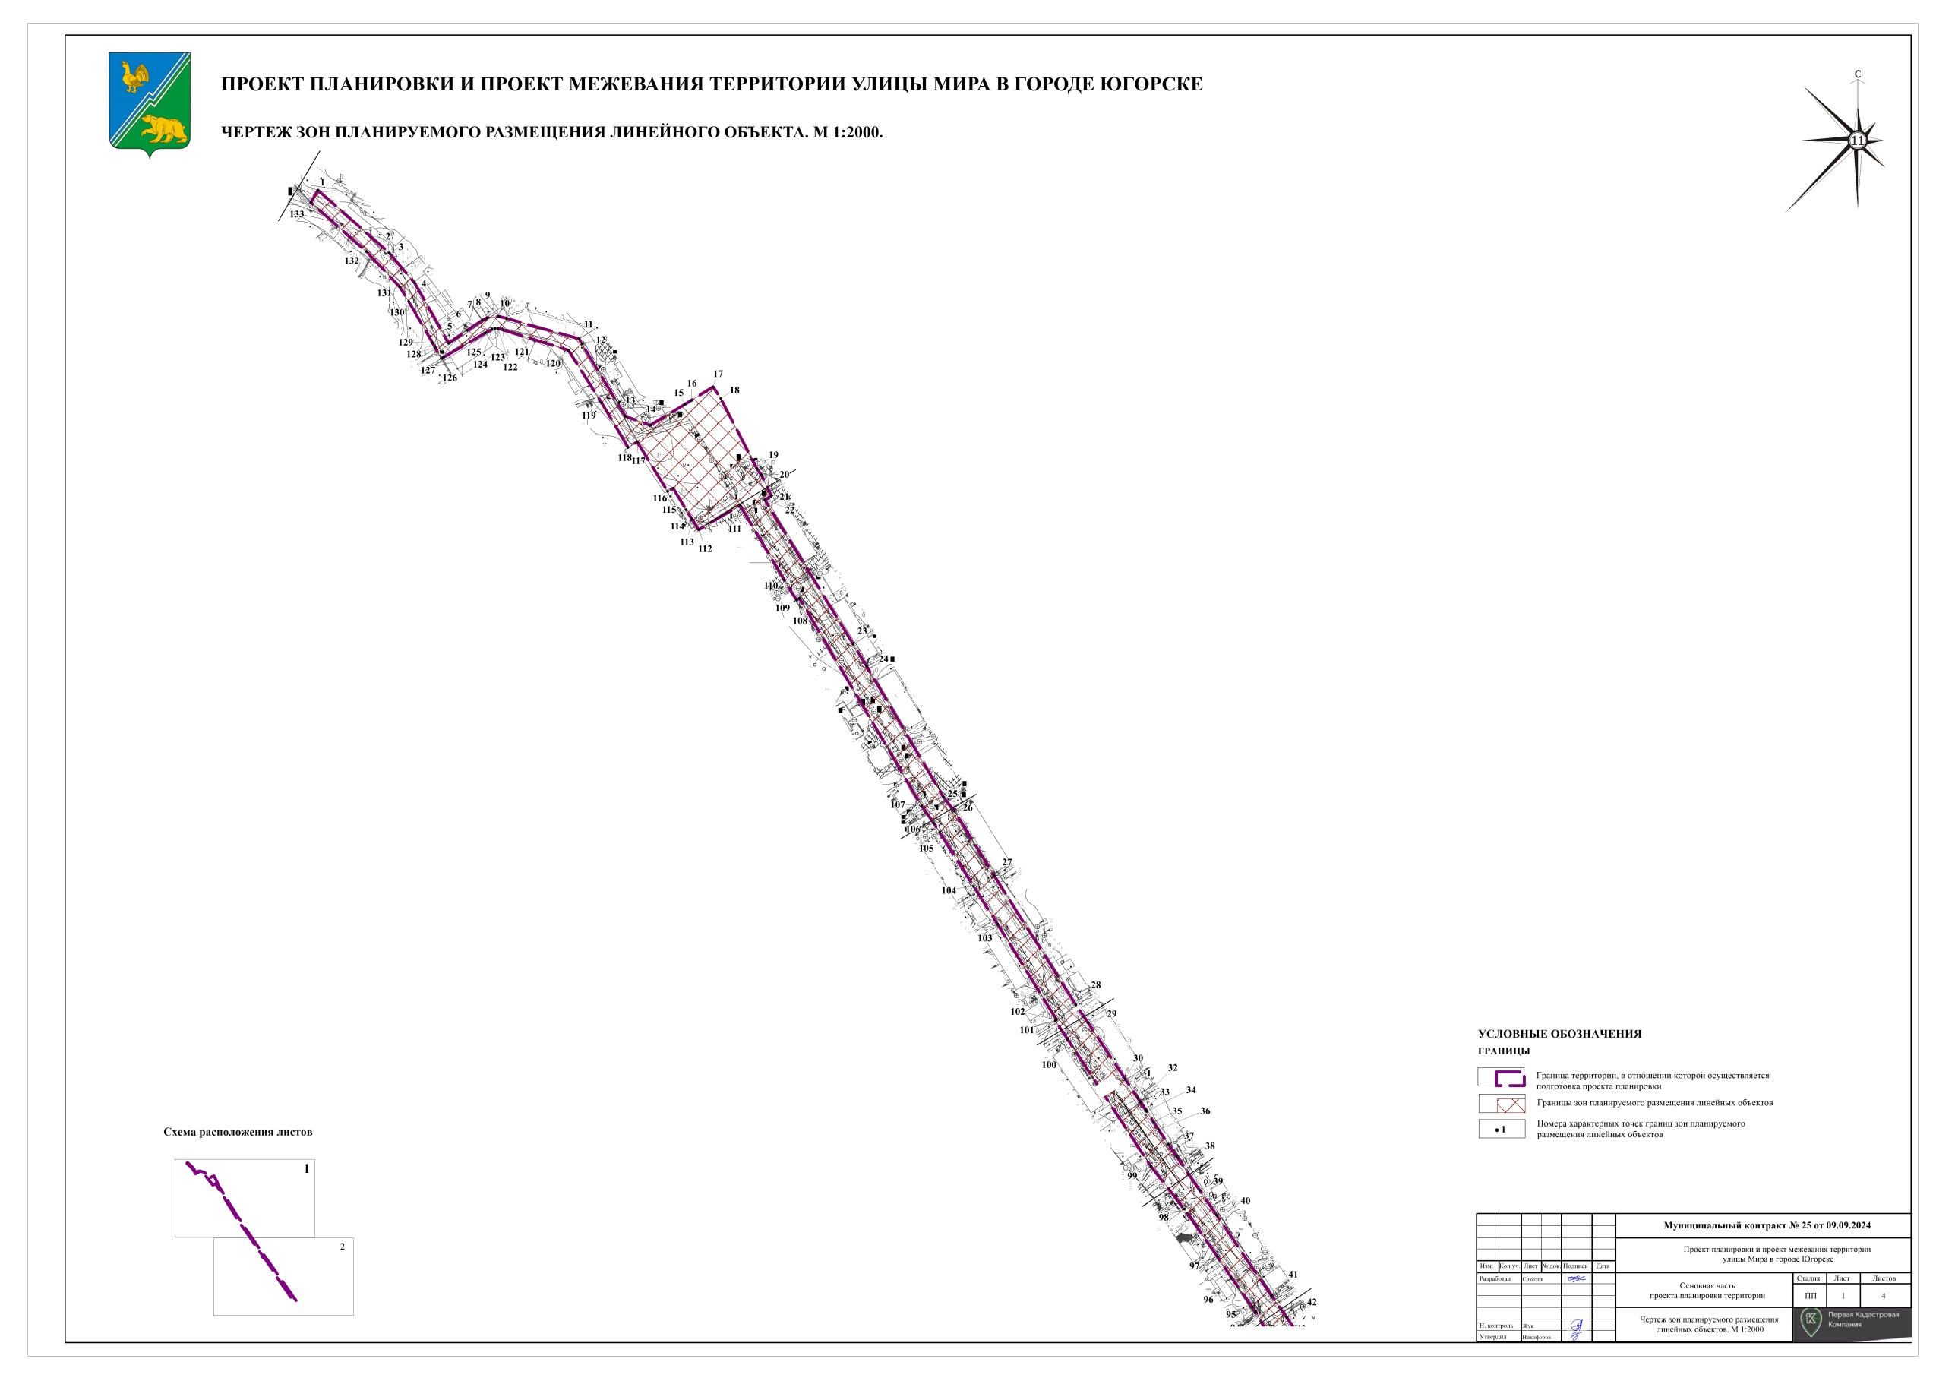

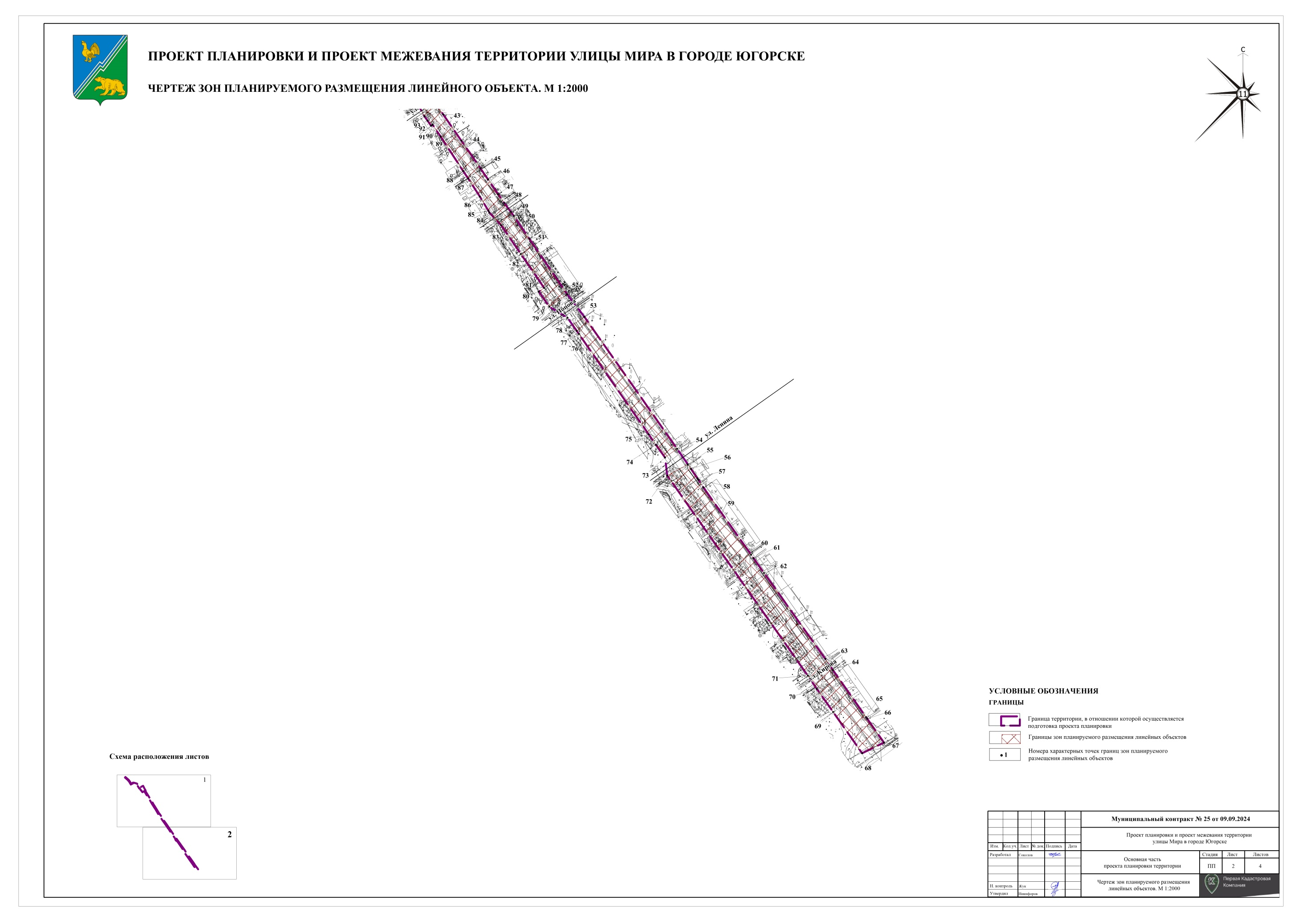

Чертежи красных линий

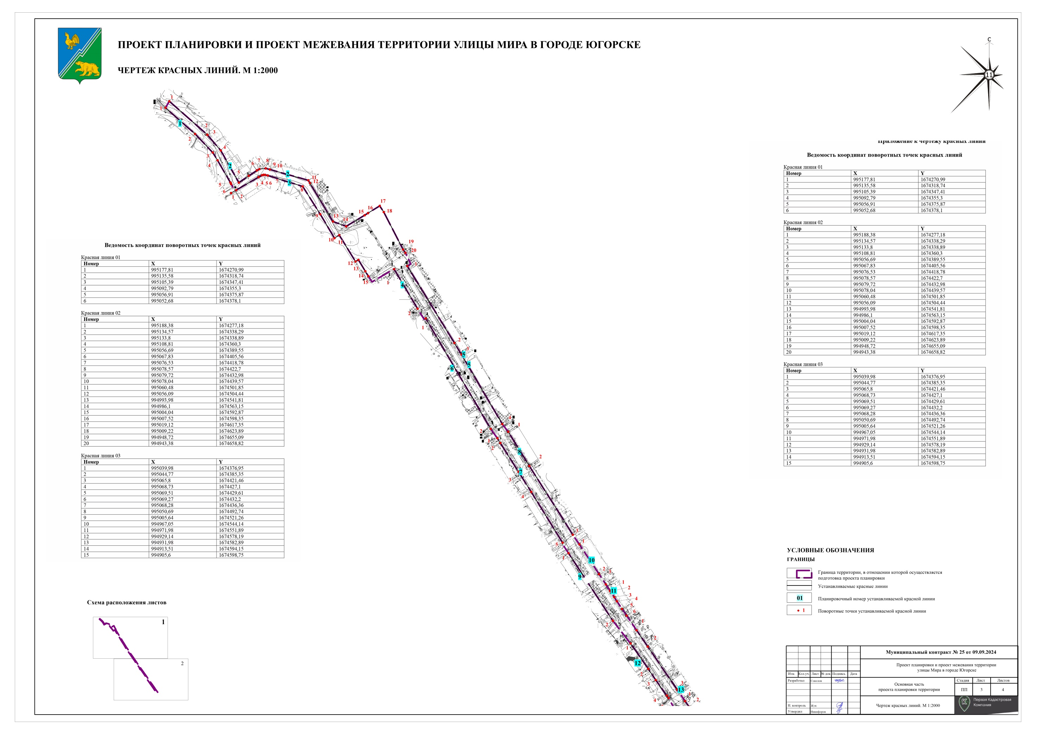

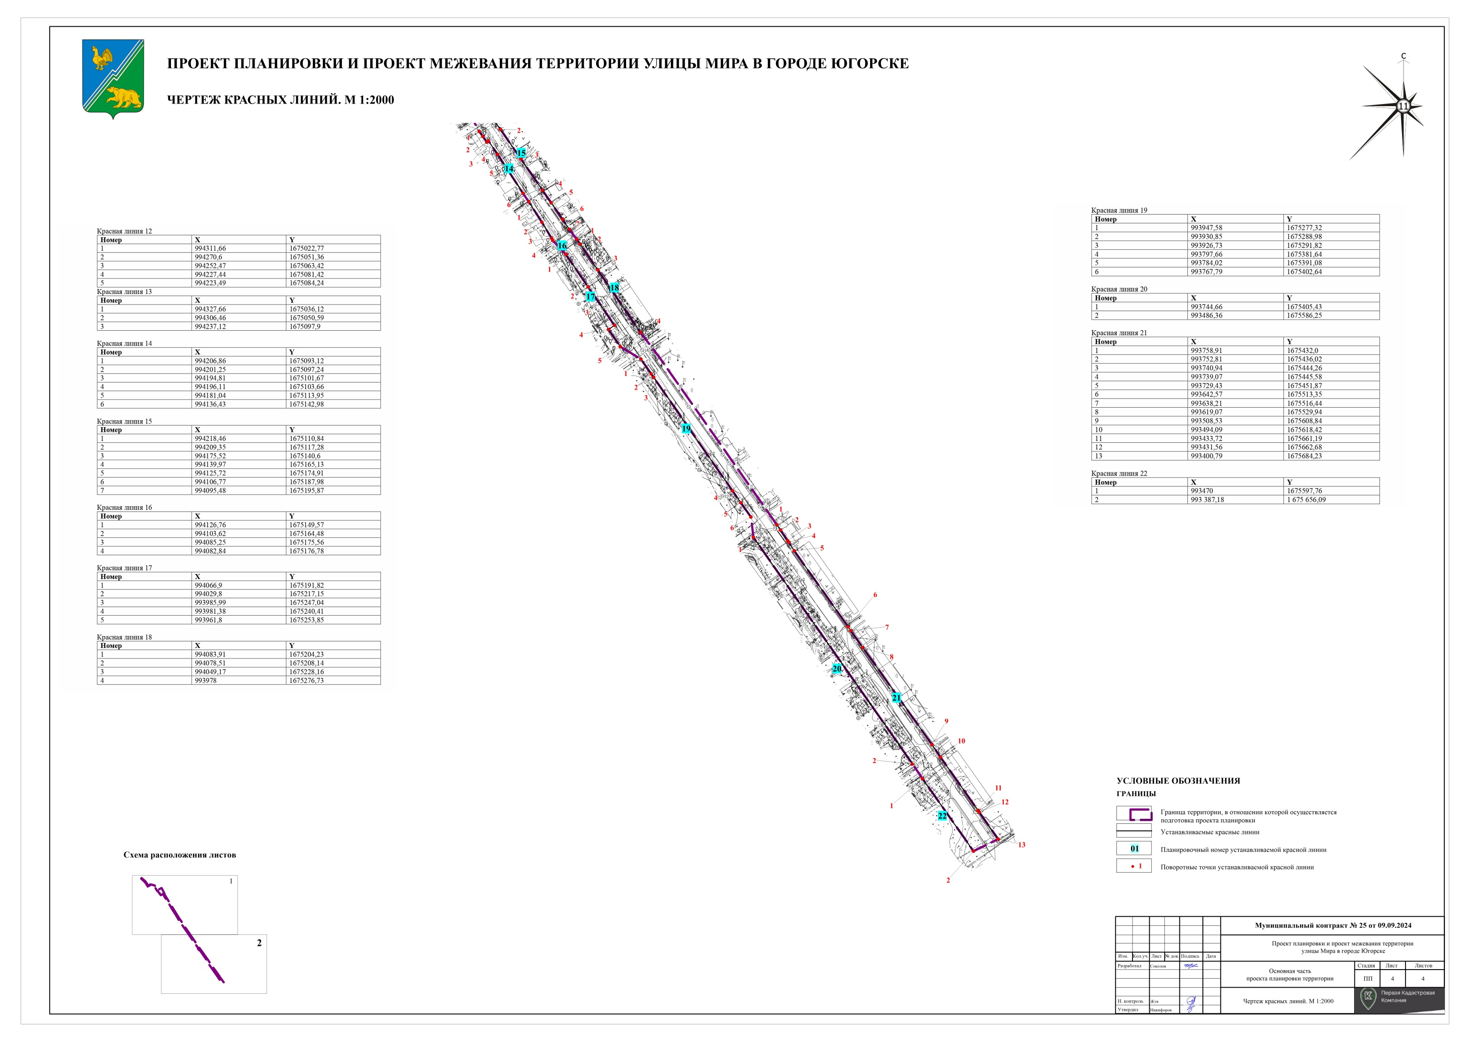

**Приложение**

**к чертежу красных линий**

**Ведомость координат поворотных точек устанавливаемых**

**красных линий**

Красная линия 01

|  |  |  |
| --- | --- | --- |
| **Номер** | **X** | **Y** |
| 1 | 995177,81 | 1674270,99 |
| 2 | 995135,58 | 1674318,74 |
| 3 | 995105,39 | 1674347,41 |
| 4 | 995092,79 | 1674355,3 |
| 5 | 995056,91 | 1674375,87 |
| 6 | 995052,68 | 1674378,1 |

Красная линия 02

|  |  |  |
| --- | --- | --- |
| **Номер** | **X** | **Y** |
| 1 | 995188,38 | 1674277,18 |
| 2 | 995134,57 | 1674338,29 |
| 3 | 995133,8 | 1674338,89 |
| 4 | 995108,81 | 1674360,3 |
| 5 | 995056,69 | 1674389,55 |
| 6 | 995067,83 | 1674405,56 |
| 7 | 995076,53 | 1674418,78 |
| 8 | 995078,57 | 1674422,7 |
| 9 | 995079,72 | 1674432,98 |
| 10 | 995078,04 | 1674439,57 |
| 11 | 995060,48 | 1674501,85 |
| 12 | 995056,09 | 1674504,44 |
| 13 | 994993,98 | 1674541,81 |
| 14 | 994986,1 | 1674563,15 |
| 15 | 995004,04 | 1674592,87 |
| 16 | 995007,52 | 1674598,35 |
| 17 | 995019,12 | 1674617,35 |
| 18 | 995009,22 | 1674623,89 |
| 19 | 994948,72 | 1674655,09 |
| 20 | 994943,38 | 1674658,82 |

Красная линия 03

|  |  |  |
| --- | --- | --- |
| **Номер** | **X** | **Y** |
| 1 | 995039,98 | 1674376,95 |
| 2 | 995044,77 | 1674385,35 |
| 3 | 995065,8 | 1674421,46 |
| 4 | 995068,73 | 1674427,1 |
| 5 | 995069,51 | 1674429,61 |
| 6 | 995069,27 | 1674432,2 |
| 7 | 995068,28 | 1674436,36 |
| 8 | 995050,69 | 1674492,74 |
| 9 | 995005,64 | 1674521,26 |
| 10 | 994967,05 | 1674544,14 |
| 11 | 994971,98 | 1674551,89 |
| 12 | 994929,14 | 1674578,19 |
| 13 | 994931,98 | 1674582,89 |
| 14 | 994913,51 | 1674594,15 |
| 15 | 994905,6 | 1674598,75 |

Красная линия 04

|  |  |  |
| --- | --- | --- |
| **Номер** | **X** | **Y** |
| 1 | 994917,06 | 1674640,64 |
| 2 | 994852,95 | 1674678,4 |

Красная линия 05

|  |  |  |
| --- | --- | --- |
| **Номер** | **X** | **Y** |
| 1 | 994921,9 | 1674661,82 |
| 2 | 994797,53 | 1674738 |
| 3 | 994779,02 | 1674749,39 |
| 4 | 994666,37 | 1674815,41 |

Красная линия 06

|  |  |  |
| --- | --- | --- |
| **Номер** | **X** | **Y** |
| 1 | 994837,28 | 1674691,64 |
| 2 | 994658,77 | 1674796,63 |

Красная линия 07

|  |  |  |
| --- | --- | --- |
| **Номер** | **X** | **Y** |
| 1 | 994643,41 | 1674807,5 |
| 2 | 994635,78 | 1674812,31 |
| 3 | 994589,37 | 1674841,56 |
| 4 | 994556,72 | 1674862,14 |
| 5 | 994474,5 | 1674912,92 |

Красная линия 08

|  |  |  |
| --- | --- | --- |
| **Номер** | **X** | **Y** |
| 1 | **994652,84** | 1 674 825,06 |
| 2 | 994 598,56 | 1 674 859,12 |
| 3 | 994 487,52 | 1 674 929,50 |

Красная линия 09

|  |  |  |
| --- | --- | --- |
| **Номер** | **X** | **Y** |
| 1 | 994457,59 | 1674922,48 |
| 2 | 994348,31 | 1674994,15 |

Красная линия 10

|  |  |  |
| --- | --- | --- |
| **Номер** | **X** | **Y** |
| 1 | 994471,87 | 1674940,14 |
| 2 | 994423,73 | 1674971,85 |
| 3 | 994407,23 | 1674982,84 |

Красная линия 11

|  |  |  |
| --- | --- | --- |
| **Номер** | **X** | **Y** |
| 1 | 994397,05 | 1674989,42 |
| 2 | 994395,73 | 1674990,3 |
| 3 | 994386,67 | 1674996,32 |
| 4 | 994379,85 | 1675000,85 |
| 5 | 994367,58 | 1675008,99 |
| 6 | 994356,59 | 1675016,35 |

Красная линия 12

|  |  |  |
| --- | --- | --- |
| **Номер** | **X** | **Y** |
| 1 | 994311,66 | 1675022,77 |
| 2 | 994270,6 | 1675051,36 |
| 3 | 994252,47 | 1675063,42 |
| 4 | 994227,44 | 1675081,42 |
| 5 | 994223,49 | 1675084,24 |

Красная линия 13

|  |  |  |
| --- | --- | --- |
| **Номер** | **X** | **Y** |
| 1 | 994327,66 | 1675036,12 |
| 2 | 994306,46 | 1675050,59 |
| 3 | 994237,12 | 1675097,9 |

Красная линия 14

|  |  |  |
| --- | --- | --- |
| **Номер** | **X** | **Y** |
| 1 | 994206,86 | 1675093,12 |
| 2 | 994201,25 | 1675097,24 |
| 3 | 994194,81 | 1675101,67 |
| 4 | 994196,11 | 1675103,66 |
| 5 | 994181,04 | 1675113,95 |
| 6 | 994136,43 | 1675142,98 |

Красная линия 15

|  |  |  |
| --- | --- | --- |
| **Номер** | **X** | **Y** |
| 1 | 994218,46 | 1675110,84 |
| 2 | 994209,35 | 1675117,28 |
| 3 | 994175,52 | 1675140,6 |
| 4 | 994139,97 | 1675165,13 |
| 5 | 994125,72 | 1675174,91 |
| 6 | 994106,77 | 1675187,98 |
| 7 | 994095,48 | 1675195,87 |

Красная линия 16

|  |  |  |
| --- | --- | --- |
| **Номер** | **X** | **Y** |
| 1 | 994126,76 | 1675149,57 |
| 2 | 994103,62 | 1675164,48 |
| 3 | 994085,25 | 1675175,56 |
| 4 | 994082,84 | 1675176,78 |

Красная линия 17

|  |  |  |
| --- | --- | --- |
| **Номер** | **X** | **Y** |
| 1 | 994066,9 | 1675191,82 |
| 2 | 994029,8 | 1675217,15 |
| 3 | 993985,99 | 1675247,04 |
| 4 | 993981,38 | 1675240,41 |
| 5 | 993961,8 | 1675253,85 |

Красная линия 18

|  |  |  |
| --- | --- | --- |
| **Номер** | **X** | **Y** |
| 1 | 994083,91 | 1675204,23 |
| 2 | 994078,51 | 1675208,14 |
| 3 | 994049,17 | 1675228,16 |
| 4 | 993978 | 1675276,73 |

Красная линия 19

|  |  |  |
| --- | --- | --- |
| **Номер** | **X** | **Y** |
| 1 | 993947,58 | 1675277,32 |
| 2 | 993930,85 | 1675288,98 |
| 3 | 993926,73 | 1675291,82 |
| 4 | 993797,66 | 1675381,64 |
| 5 | 993784,02 | 1675391,08 |
| 6 | 993767,79 | 1675402,64 |

Красная линия 20

|  |  |  |
| --- | --- | --- |
| **Номер** | **X** | **Y** |
| 1 | 993744,66 | 1675405,43 |
| 2 | 993486,36 | 1675586,25 |

Красная линия 21

|  |  |  |
| --- | --- | --- |
| **Номер** | **X** | **Y** |
| 1 | 993758,91 | 1675432,0 |
| 2 | 993752,81 | 1675436,02 |
| 3 | 993740,94 | 1675444,26 |
| 4 | 993739,07 | 1675445,58 |
| 5 | 993729,43 | 1675451,87 |
| 6 | 993642,57 | 1675513,35 |
| 7 | 993638,21 | 1675516,44 |
| 8 | 993619,07 | 1675529,94 |
| 9 | 993508,53 | 1675608,84 |
| 10 | 993494,09 | 1675618,42 |
| 11 | 993433,72 | 1675661,19 |
| 12 | 993431,56 | 1675662,68 |
| 13 | 993400,79 | 1675684,23 |

Красная линия 22

|  |  |  |
| --- | --- | --- |
| **Номер** | **X** | **Y** |
| 1 | 993470 | 1675597,76 |
| 2 | 993 387,18 | 1 675 656,09 |

**Приложение 3**

**к постановлению**

**администрации города Югорска**

**от [Дата документа] № [Номер документа]**

**Проект межевания территории**

1. Сведения об образуемых земельных участках

Перечень и сведения о площади образуемых земельных участков, перечень и сведения о площади образуемых земельных участков, которые будут отнесены к территориям общего пользования или имуществу общего пользования, перечень и сведения об изменяемых земельных участках представлены в таблицах: № 1, № 2, № 3.

Категория земель образуемых земельных участков – земли населенных пунктов.

Возможные способы образования земельных участков – образование путем раздела, перераспределения земельных участков, а также из земель, находящихся в государственной или муниципальной собственности (из неразграниченных земель кадастрового квартала). Способ образования земельных участков предлагается уточнить при проведении кадастровых работ.

Таблица 1

Перечень и сведения о площади образуемых земельных участков, в том числе возможные способы их образования, вид разрешенного использования

| **№ п/п** | **Условный номер земельного участка** | **Площадь, кв.м** | **Адрес** | **Вид разрешенного использования** | **Возможные способы образования** |
| --- | --- | --- | --- | --- | --- |
| **1 Этап** | | | | | |
| 1 | :ЗУ1 | 17709 | Ханты-Мансийский автономный округ - Югра, городской округ Югорск,  г. Югорск,  ул. Мира | Улично-дорожная сеть (12.0.1) | Образование земельного участка путем перераспределения земельных участков с кадастровыми номерами 86:22:0002001:70,86:22:0002001:175, 86:22:0002001:219 с землями, находящимися в государственной или муниципальной собственности |
| 2 | :ЗУ2 | 3609 | Ханты-Мансийский автономный округ - Югра, городской округ Югорск,  г. Югорск,  ул. Мира д. 81 | Производственная деятельность (6.0) | Образование земельного участка путем перераспределения земельных участков с кадастровым номером 86:22:0002001:32 с землями, находящимися в государственной или муниципальной собственности |
| 3 | :ЗУ3 | 22596 | Ханты-Мансийский автономный округ - Югра, городской округ Югорск,  г. Югорск,  ул. Энтузиастов, 2 | Среднеэтажная жилая застройка(2.5) | Образование земельного участка путем перераспределения земельных участков с кадастровыми номерами 86:22:0002001:205, 86:22:0002001:206, 86:22:0002001:209, 86:22:0002001:210, 86:22:0002001:208, 86:22:0002001:212 с землями, находящимися в государственной или муниципальной собственности |
| 4 | :ЗУ4 | 1445 | Ханты-Мансийский автономный округ - Югра, городской округ Югорск,  г. Югорск,  ул. Мира, д. 54 | Предпринимательство (4.0) | Образование земельного участка путем перераспределения земельных участков с кадастровыми номерами 86:22:0002001:70,86:22:0002001:175, 86:22:0002001:219 с землями, находящимися в государственной или муниципальной собственности |
| 5 | :ЗУ5 | 2336 | Ханты-Мансийский автономный округ - Югра, городской округ Югорск,  г. Югорск, ул. Мира, 51 | Среднеэтажная жилая застройка (2.5) | Образование земельного участка путем перераспределения земельного участка с кадастровым номером 86:22:0002001:720 с землями, находящимися в государственной или муниципальной собственности |
| 6 | :ЗУ6 | 515 | Ханты-Мансийский автономный округ - Югра, городской округ Югорск,  г. Югорск, ул. Мира,  49 А | Магазины (4.4) | Образование земельного участка путем перераспределения земельного участка с кадастровым номером 86:22:0002001:392 с землями, находящимися в государственной или муниципальной собственности |
| 7 | :ЗУ7 | 350 | Ханты-Мансийский автономный округ - Югра, городской округ Югорск,  г. Югорск, ул. Мира | Земли общего пользования (12.0) | Образование земельного участка путем перераспределения земельного участка с кадастровыми номерами 86:22:0002001:347, 86:22:0002001:263 с землями, находящимися в государственной или муниципальной собственности |
| 8 | :ЗУ8 | 17758 | Ханты-Мансийский автономный округ - Югра, городской округ Югорск,  г. Югорск, ул. Мира, 43 | Среднеэтажная жилая застройка(2.5) | Образование земельного участка путем перераспределения земельных участков с кадастровыми номерами 86:22:0002001:315, 86:22:0002001:316, 86:22:0002001:317, 86:22:0002001:318, 86:22:0002001:319, 86:22:0002001:321, 86:22:0002001:323, землями, находящимися в государственной или муниципальной собственности |
| 9 | :ЗУ9 | 5347 | Ханты-Мансийский автономный округ - Югра, городской округ Югорск,  г. Югорск,  ул. Таежная, 25 | Среднеэтажная жилая застройка(2.5) | Образование земельного участка путем перераспределения земельного участка с кадастровым номером 86:22:0002001:199 с землями, находящимися в государственной или муниципальной собственности |
| 10 | :ЗУ10 | 7418 | Ханты-Мансийский автономный округ - Югра, городской округ Югорск,  г. Югорск,  ул. Мира | Улично-дорожная сеть (12.0.1) | Образование земельного участка путем перераспределения земельного участка с кадастровыми номерами 86:22:0002001:347, 86:22:0002001:263 с землями, находящимися в государственной или муниципальной собственности |
| 11 | :ЗУ11 | 3944 | Ханты-Мансийский автономный округ - Югра, городской округ Югорск,  г. Югорск,  ул. Мира | Улично-дорожная сеть (12.0.1) | Образование земельного участка путем перераспределения земельных участков с кадастровыми номерами 86:22:0005002:123,86:22:0005002:301, 86:22:0005002:2330, 86:22:0005002:2328, 86:22:0005002:2329, 86:22:0005002:2331, 86:22:0005002:602, 86:22:0005002:613, 86:22:0005002:1966, 86:22:0005002:1967, 86:22:0005002:2154, 86:22:0005002:7, 86:22:0005002:117 с землями, находящимися в государственной или муниципальной собственности |
| 12 | :ЗУ12 | 13216 | Ханты-Мансийский автономный округ - Югра, городской округ Югорск,  г. Югорск,  ул. Мира | Улично-дорожная сеть (12.0.1) | Образование земельного участка из земель, находящихся в государственной или муниципальной собственности |
| 13 | :ЗУ13 | 237 | Ханты-Мансийский автономный округ - Югра, городской округ Югорск,  г. Югорск,  ул. Мира | Улично-дорожная сеть (12.0.1) | Образование земельного участка путем раздела земельного участка с кадастровым номером 86:22:0002001:148, с сохранением исходного в измененных границах |
| 14 | :ЗУ14 | 5215 | Ханты-Мансийский автономный округ - Югра, г. Югорск,  ул. Мира | Земли общего пользования (12.0) | Образование земельного участка путем перераспределения земельных участков с кадастровыми номерами 86:22:0002001:70, 86:22:0002001:175, 86:22:0002001:219 с землями, находящимися в государственной или муниципальной собственности |
| 15 | :ЗУ15 | 13461 | Ханты-Мансийский автономный округ - Югра, городской округ Югорск,  г. Югорск, ул. Мира | Парки культуры и отдыха (3.6.2) | Образование земельного участка путем перераспределения земельных участков с кадастровыми номерами 86:22:0005002:123,86:22:0005002:301, 86:22:0005002:2330, 86:22:0005002:2328, 86:22:0005002:2329, 86:22:0005002:2331, 86:22:0005002:602, 86:22:0005002:613, 86:22:0005002:1966, 86:22:0005002:1967, 86:22:0005002:2154, 86:22:0005002:7, 86:22:0005002:117 с землями, находящимися в государственной или муниципальной собственности |
| 16 | :ЗУ16 | 31644 | Ханты-Мансийский автономный округ - Югра, городской округ Югорск,  г. Югорск, ул. Ленина, 15 | Парки культуры и отдыха (3.6.2) | Образование земельного участка путем перераспределения земельных участков с кадастровыми номерами 86:22:0005002:123,86:22:0005002:301, 86:22:0005002:2330, 86:22:0005002:2328, 86:22:0005002:2329, 86:22:0005002:2331, 86:22:0005002:602, 86:22:0005002:613, 86:22:0005002:1966, 86:22:0005002:1967, 86:22:0005002:2154, 86:22:0005002:7, 86:22:0005002:117 с землями, находящимися в государственной или муниципальной собственности |
| 17 | :ЗУ17 | 6866 | Ханты-Мансийский автономный округ - Югра, городской округ Югорск,  г. Югорск,  ул. Спортивная | Улично-дорожная сеть (12.0.1) | Образование земельного участка путем перераспределения земельных участков с кадастровыми номерами 86:22:0005002:123,86:22:0005002:301, 86:22:0005002:2330, 86:22:0005002:2328, 86:22:0005002:2329, 86:22:0005002:2331, 86:22:0005002:602, 86:22:0005002:613, 86:22:0005002:1966, 86:22:0005002:1967, 86:22:0005002:2154, 86:22:0005002:7, 86:22:0005002:117 с землями, находящимися в государственной или муниципальной собственности |
| 18 | :ЗУ18 | 16515 | Ханты-Мансийский автономный округ - Югра, городской округ Югорск,  г. Югорск,  ул. Ленина | Земельные участки (территории) общего пользования (12.0) | Образование земельного участка путем перераспределения земельных участков с кадастровыми номерами 86:22:0005002:123,86:22:0005002:301, 86:22:0005002:2330, 86:22:0005002:2328, 86:22:0005002:2329, 86:22:0005002:2331, 86:22:0005002:602, 86:22:0005002:613, 86:22:0005002:1966, 86:22:0005002:1967, 86:22:0005002:2154, 86:22:0005002:7, 86:22:0005002:117 с землями, находящимися в государственной или муниципальной собственности |
| 19 | :ЗУ19 | 88 | Ханты-Мансийский автономный округ - Югра, городской округ Югорск,  г. Югорск,  ул. Ленина | Земельные участки (территории) общего пользования (12.0) | Раздел земельного участка 86:22:0005002:2332 с сохранением исходного участка в измененных границах |
| 20 | :ЗУ20 | 9334 | Ханты-Мансийский автономный округ - Югра, городской округ Югорск, г. Югорск,  ул. Мира | Улично-дорожная сеть (12.0.1) | Образование земельного участка из земель, находящихся в государственной или муниципальной собственности |
| 21 | :ЗУ21 | 2554 | Ханты-Мансийский автономный округ - Югра, городской округ Югорск, г. Югорск,  ул. Спортивная | Земельные участки (территории) общего пользования (12.0) | Образование земельного участка путем перераспределения земельных участков с кадастровыми номерами 86:22:0005002:123,86:22:0005002:301, 86:22:0005002:2330, 86:22:0005002:2328, 86:22:0005002:2329, 86:22:0005002:2331, 86:22:0005002:602, 86:22:0005002:613, 86:22:0005002:1966, 86:22:0005002:1967, 86:22:0005002:2154, 86:22:0005002:7, 86:22:0005002:117 с землями, находящимися в государственной или муниципальной собственности |
| 22 | :ЗУ22 | 6170 | Ханты-Мансийский автономный округ - Югра, городской округ Югорск, г. Югорск,  ул. Спортивная, 6 | Объекты культурно-досуговой деятельности (3.6.1) | Образование земельного участка путем перераспределения земельных участков с кадастровыми номерами 86:22:0005002:123,86:22:0005002:301, 86:22:0005002:2330, 86:22:0005002:2328, 86:22:0005002:2329, 86:22:0005002:2331, 86:22:0005002:602, 86:22:0005002:613, 86:22:0005002:1966, 86:22:0005002:1967, 86:22:0005002:2154, 86:22:0005002:7, 86:22:0005002:117 с землями, находящимися в государственной или муниципальной собственности |
| 23 | :ЗУ23 | 1123 | Ханты-Мансийский автономный округ - Югра, городской округ Югорск,  ул. Спортивная, 2 | Государственное управление (3.8.1) | Образование земельного участка путем перераспределения земельных участков с кадастровыми номерами 86:22:0005002:123,86:22:0005002:301, 86:22:0005002:2330, 86:22:0005002:2328, 86:22:0005002:2329, 86:22:0005002:2331, 86:22:0005002:602, 86:22:0005002:613, 86:22:0005002:1966, 86:22:0005002:1967, 86:22:0005002:2154, 86:22:0005002:7, 86:22:0005002:117 с землями, находящимися в государственной или муниципальной собственности |
| 24 | :ЗУ24 | 1234 | Ханты-Мансийский автономный округ - Югра, городской округ Югорск, г. Югорск,  ул. Таежная | Земельные участки (территории) общего пользования (12.0) | Образование земельного участка путем перераспределения земельных участков с кадастровыми номерами 86:22:0002001:315, 86:22:0002001:316, 86:22:0002001:317, 86:22:0002001:318, 86:22:0002001:319, 86:22:0002001:321, 86:22:0002001:323 с землями, находящимися в государственной или муниципальной собственности |
| 25 | :ЗУ25 | 266 | Ханты-Мансийский автономный округ - Югра, городской округ Югорск, г. Югорск,  ул. Ленина, 29/3 | Служебные гаражи (4.9) | Образование земельного участка путем перераспределения земельных участков с кадастровыми номерами 86:22:0005002:123,86:22:0005002:301, 86:22:0005002:2330, 86:22:0005002:2328, 86:22:0005002:2329, 86:22:0005002:2331, 86:22:0005002:602, 86:22:0005002:613, 86:22:0005002:1966, 86:22:0005002:1967, 86:22:0005002:2154, 86:22:0005002:7, 86:22:0005002:117 с землями, находящимися в государственной или муниципальной собственности |
| 26 | :ЗУ26 | 1208 | Ханты-Мансийский автономный округ - Югра, городской округ Югорск, г. Югорск,  ул. Ленина, 29/1 | Деловое управление (4.1) | Образование земельного участка путем перераспределения земельных участков с кадастровыми номерами 86:22:0005002:123,86:22:0005002:301, 86:22:0005002:2330, 86:22:0005002:2328, 86:22:0005002:2329, 86:22:0005002:2331, 86:22:0005002:602, 86:22:0005002:613, 86:22:0005002:1966, 86:22:0005002:1967, 86:22:0005002:2154, 86:22:0005002:7, 86:22:0005002:117 с землями, находящимися в государственной или муниципальной собственности |
| 27 | :ЗУ27 | 3385 | Ханты-Мансийский автономный округ - Югра, городской округ Югорск, г. Югорск,  ул. Ленина, 29 | Общественное управление (3.8) | Образование земельного участка путем перераспределения земельных участков с кадастровыми номерами 86:22:0005002:123,86:22:0005002:301, 86:22:0005002:2330, 86:22:0005002:2328, 86:22:0005002:2329, 86:22:0005002:2331, 86:22:0005002:602, 86:22:0005002:613, 86:22:0005002:1966, 86:22:0005002:1967, 86:22:0005002:2154, 86:22:0005002:7, 86:22:0005002:117 с землями, находящимися в государственной или муниципальной собственности |
| 28 | :ЗУ28 | 4449 | Ханты-Мансийский автономный округ - Югра, городской округ Югорск, г. Югорск,  ул. Мира | Земельные участки (территории) общего пользования (12.0) | Образование земельного участка путем перераспределения земельного участка с кадастровыми номерами 86:22:0002001:347, 86:22:0002001:263 с землями, находящимися в государственной или муниципальной собственности |
| 29 | :ЗУ29 | 4368 | Ханты-Мансийский автономный округ - Югра, городской округ Югорск, г. Югорск,  ул. Энтузиастов | Улично-дорожная сеть (12.0.1) | Образование земельного участка путем перераспределения земельных участков с кадастровыми номерами 86:22:0002001:205, 86:22:0002001:206, 86:22:0002001:209, 86:22:0002001:210, 86:22:0002001:208, 86:22:0002001:212 с землями, находящимися в государственной или муниципальной собственности |
| 30 | :ЗУ30 | 7299 | Ханты-Мансийский автономный округ - Югра, городской округ Югорск, г. Югорск,  ул. Новая | Улично-дорожная сеть (12.0.1) | Образование земельного участка путем перераспределения земельных участков с кадастровыми номерами 86:22:0002001:315, 86:22:0002001:316, 86:22:0002001:317, 86:22:0002001:318, 86:22:0002001:319, 86:22:0002001:321, 86:22:0002001:323, землями, находящимися в государственной или муниципальной собственности |
| 31 | :ЗУ31 | 935 | Ханты-Мансийский автономный округ - Югра, городской округ Югорск, г. Югорск,  ул. Новая | Земельные участки (территории) общего пользования (12.0) | Образование земельного участка путем перераспределения земельных участков с кадастровыми номерами 86:22:0002001:315, 86:22:0002001:316, 86:22:0002001:317, 86:22:0002001:318, 86:22:0002001:319, 86:22:0002001:321, 86:22:0002001:323 с землями, находящимися в государственной или муниципальной собственности |
| 32 | :ЗУ32 | 1924 | Ханты-Мансийский автономный округ - Югра, городской округ Югорск, г. Югорск,  ул. Новая | Земельные участки (территории) общего пользования (12.0) | Образование земельного участка путем перераспределения земельных участков с кадастровыми номерами 86:22:0002001:315, 86:22:0002001:316, 86:22:0002001:317, 86:22:0002001:318, 86:22:0002001:319, 86:22:0002001:321, 86:22:0002001:323 с землями, находящимися в государственной или муниципальной собственности |
| **2 этап** | | | | | |
| 33 | :ЗУ33 | 51857 | Ханты-Мансийский автономный округ - Югра, городской округ Югорск, г. Югорск,  ул. Мира | Улично-дорожная сеть (12.0.1) | Образование земельного участка путем объединения земельных участков с условными номерами :ЗУ1, :ЗУ10, :ЗУ11, :ЗУ12, :ЗУ13 и :ЗУ20 |
| **3 этап** | | | | | |
| 34 | :ЗУ34 | 52873 | Ханты-Мансийский автономный округ - Югра, городской округ Югорск, г. Югорск,  ул. Мира | Улично-дорожная сеть (12.0.1) | Образование земельного участка путем перераспределения земельных участков с кадастровыми номерами 86:22:0002002:618, :ЗУ33 с землями, находящимися в государственной или муниципальной собственности |

Сведения об образуемых земельных участках, которые после образования будут относиться к территориям общего пользования представлены в таблице 2.

Таблица 2

| **№ п/п** | **Условный номер земельного участка** | **Площадь, кв.м** | **Адрес** | **Вид разрешенного использования** | **Возможные способы образования** |
| --- | --- | --- | --- | --- | --- |
| **1 Этап** | | | | | |
| 1 | :ЗУ1 | 17709 | Ханты-Мансийский автономный округ - Югра, городской округ Югорск, г. Югорск,  ул. Мира | Улично-дорожная сеть (12.0.1) | Образование земельного участка путем перераспределения земельных участков с кадастровыми номерами 86:22:0002001:70,86:22:0002001:175, 86:22:0002001:212, 86:22:0002001:219с землями, находящимися в государственной или муниципальной собственности |
| 2 | :ЗУ7 | 350 | Ханты-Мансийский автономный округ - Югра, городской округ Югорск, г. Югорск,  ул. Мира | Земли общего пользования (12.0) | Образование земельного участка путем перераспределения земельного участка с кадастровыми номерами 86:22:0002001:347, 86:22:0002001:263 с землями, находящимися в государственной или муниципальной собственности |
| 3 | :ЗУ10 | 17418 | Ханты-Мансийский автономный округ - Югра, городской округ Югорск, г. Югорск,  ул. Мира | Улично-дорожная сеть (12.0.1) | Образование земельного участка путем перераспределения земельного участка с кадастровыми номерами 86:22:0002001:347, 86:22:0002001:263 с землями, находящимися в государственной или муниципальной собственности |
| 4 | :ЗУ11 | 3944 | Ханты-Мансийский автономный округ - Югра, городской округ Югорск, г. Югорск,  ул. Мира | Улично-дорожная сеть (12.0.1) | Образование земельного участка путем перераспределения земельных участков с кадастровыми номерами 86:22:0005002:123,86:22:0005002:301, 86:22:0005002:2330, 86:22:0005002:2328, 86:22:0005002:2329, 86:22:0005002:2331, 86:22:0005002:602, 86:22:0005002:613, 86:22:0005002:1966, 86:22:0005002:1967, 86:22:0005002:2154, 86:22:0005002:7, 86:22:0005002:117 с землями, находящимися в государственной или муниципальной собственности |
| 5 | :ЗУ12 | 13216 | Ханты-Мансийский автономный округ - Югра, городской округ Югорск, г. Югорск,  ул. Мира | Улично-дорожная сеть (12.0.1) | Образование земельного участка из земель, находящихся в государственной или муниципальной собственности |
| 6 | :ЗУ13 | 237 | Ханты-Мансийский автономный округ - Югра, городской округ Югорск, г. Югорск,  ул. Мира | Улично-дорожная сеть (12.0.1) | Образование земельного участка путем раздела земельного участка с кадастровым номером 86:22:0002001:148, с сохранением исходного в измененных границах |
| 7 | :ЗУ14 | 5215 | Ханты-Мансийский автономный округ - Югра, городской округ Югорск, г. Югорск,  ул. Мира | Земельные участки (территории) общего пользования (12.0) | Образование земельного участка путем перераспределения земельных участков с кадастровыми номерами 86:22:0002001:70,86:22:0002001:175 с землями, находящимися в государственной или муниципальной собственности |
| 8 | :ЗУ17 | 6866 | Ханты-Мансийский автономный округ - Югра, городской округ Югорск, г. Югорск,  ул. Спортивная | Улично-дорожная сеть (12.0.1) | Образование земельного участка путем перераспределения земельных участков с кадастровыми номерами 86:22:0005002:123,86:22:0005002:301, 86:22:0005002:2330, 86:22:0005002:2328, 86:22:0005002:2329, 86:22:0005002:2331, 86:22:0005002:602, 86:22:0005002:613, 86:22:0005002:1966, 86:22:0005002:1967, 86:22:0005002:2154, 86:22:0005002:7, 86:22:0005002:117 с землями, находящимися в государственной или муниципальной собственности |
| 9 | :ЗУ18 | 16515 | Ханты-Мансийский автономный округ - Югра, городской округ Югорск, г. Югорск,  ул. Спортивная | Земельные участки (территории) общего пользования (12.0) | Образование земельного участка путем перераспределения земельных участков с кадастровыми номерами 86:22:0005002:123,86:22:0005002:301, 86:22:0005002:2330, 86:22:0005002:2328, 86:22:0005002:2329, 86:22:0005002:2331, 86:22:0005002:602, 86:22:0005002:613, 86:22:0005002:1966, 86:22:0005002:1967, 86:22:0005002:2154, 86:22:0005002:7, 86:22:0005002:117 с землями, находящимися в государственной или муниципальной собственности |
| 10 | :ЗУ19 | 88 | Ханты-Мансийский автономный округ - Югра, городской округ Югорск, г. Югорск, ул. Ленина | Земельные участки (территории) общего пользования (12.0) | Раздел земельного участка 86:22:0005002:2332 с сохранением исходного участка в измененных границах |
| 11 | :ЗУ20 | 9334 | Ханты-Мансийский автономный округ - Югра, городской округ Югорск, г. Югорск,  ул. Мира | Улично-дорожная сеть (12.0.1) | Образование земельного участка из земель, находящихся в государственной или муниципальной собственности |
| 12 | :ЗУ21 | 2554 | Ханты-Мансийский автономный округ - Югра, городской округ Югорск, г. Югорск,  ул. Спортивная | Земельные участки (территории) общего пользования (12.0) | Образование земельного участка путем перераспределения земельных участков с кадастровыми номерами 86:22:0005002:123,86:22:0005002:301, 86:22:0005002:2330, 86:22:0005002:2328, 86:22:0005002:2329, 86:22:0005002:2331, 86:22:0005002:602, 86:22:0005002:613, 86:22:0005002:1966, 86:22:0005002:1967, 86:22:0005002:2154, 86:22:0005002:7, 86:22:0005002:117 с землями, находящимися в государственной или муниципальной собственности |
| 13 | :ЗУ24 | 1234 | Ханты-Мансийский автономный округ - Югра, городской округ Югорск, г. Югорск, ул. Таежная | Земельные участки (территории) общего пользования (12.0) | Образование земельного участка путем перераспределения земельных участков с кадастровыми номерами 86:22:0002001:315, 86:22:0002001:316, 86:22:0002001:317, 86:22:0002001:318, 86:22:0002001:319, 86:22:0002001:321, 86:22:0002001:323 с землями, находящимися в государственной или муниципальной собственности |
| 14 | :ЗУ28 | 4449 | Ханты-Мансийский автономный округ - Югра, городской округ Югорск, г. Югорск, ул. Мира | Земельные участки (территории) общего пользования (12.0) | Образование земельного участка путем перераспределения земельного участка с кадастровыми номерами 86:22:0002001:347, 86:22:0002001:263 с землями, находящимися в государственной или муниципальной собственности |
| 15 | :ЗУ29 | 4368 | Ханты-Мансийский автономный округ - Югра, городской округ Югорск, г. Югорск, ул. Энтузиастов | Улично-дорожная сеть (12.0.1) | Образование земельного участка путем перераспределения земельных участков с кадастровыми номерами 86:22:0002001:205, 86:22:0002001:206, 86:22:0002001:209, 86:22:0002001:210, 86:22:0002001:208, 86:22:0002001:212 с землями, находящимися в государственной или муниципальной собственности |
| 16 | :ЗУ30 | 7303 | Ханты-Мансийский автономный округ - Югра, городской округ Югорск, г. Югорск, ул. Таежная | Улично-дорожная сеть (12.0.1) | Образование земельного участка путем перераспределения земельных участков с кадастровыми номерами 86:22:0002001:315, 86:22:0002001:316, 86:22:0002001:317, 86:22:0002001:318, 86:22:0002001:319, 86:22:0002001:321, 86:22:0002001:323 с землями, находящимися в государственной или муниципальной собственности |
| 17 | :ЗУ31 | 935 | Ханты-Мансийский автономный округ - Югра, городской округ Югорск, г. Югорск, ул. Новая | Земельные участки (территории) общего пользования (12.0) | Образование земельного участка путем перераспределения земельных участков с кадастровыми номерами 86:22:0002001:315, 86:22:0002001:316, 86:22:0002001:317, 86:22:0002001:318, 86:22:0002001:319, 86:22:0002001:321, 86:22:0002001:323 с землями, находящимися в государственной или муниципальной собственности |
| 18 | :ЗУ32 | 1924 | Ханты-Мансийский автономный округ - Югра, городской округ Югорск, г. Югорск, ул. Новая | Земельные участки (территории) общего пользования (12.0) | Образование земельного участка путем перераспределения земельных участков с кадастровыми номерами 86:22:0002001:315, 86:22:0002001:316, 86:22:0002001:317, 86:22:0002001:318, 86:22:0002001:319, 86:22:0002001:321, 86:22:0002001:323 с землями, находящимися в государственной или муниципальной собственности |
| **2 Этап** | | | | | |
| 19 | :ЗУ33 | 51857 | Ханты-Мансийский автономный округ - Югра, городской округ Югорск, г. Югорск,  ул. Мира | Улично-дорожная сеть (12.0.1) | Образование земельного участка путем объединения земельных участков с условными номерами :ЗУ1, :ЗУ10, :ЗУ11, :ЗУ12, :ЗУ13 и :ЗУ20 |
| **3 Этап** | | | | | |
| 20 | :ЗУ34 | 52873 | Ханты-Мансийский автономный округ - Югра, городской округ Югорск, г. Югорск,  ул. Мира | Улично-дорожная сеть (12.0.1) | Образование земельного участка путем перераспределения земельных участков с кадастровыми номерами 86:22:0002002:618, :ЗУ34 с землями, находящимися в государственной или муниципальной собственности |

Сведения об изменяемых земельных участках представлены в таблице 3.

Таблица 3

Перечень и сведения о площади изменяемых земельных участков.

| **№ п/п** | **Условный номер земельного участка** | **Площадь, кв.м** | **Адрес** | **Вид разрешенного использования изменяемого земельного участка, согласно сведениям ЕГРН** |
| --- | --- | --- | --- | --- |
| 1 | 86:22:0002001:148 | 29247 | Местоположение установлено относительно ориентира, расположенного в границах участка. Почтовый  адрес ориентира: Ханты-Мансийский автономный округ - Югра, г. Югорск,  ул. Мира, д. 85. | Для предоставления под здание средней общеобразовательной школы №2 |
| 2 | 86:22:0005002:2332 | 358 | Россия, Ханты-Мансийский Автономный округ - Югра, город Югорск,  улица Ленина, 29/2 | Коммунальное обслуживание |

2. Целевое назначение лесов, вид (виды) разрешенного использования лесного участка, количественные и качественные характеристики лесного участка, сведения о нахождении лесного участка в границах особо защитных участков лесов (в случае, если подготовка проекта межевания территории осуществляется в целях определения местоположения границ образуемых и (или) изменяемых лесных участков)

Раздел «целевое назначение лесов, вид (виды) разрешенного использования лесного участка, количественные и качественные характеристики лесного участка, сведения о нахождении лесного участка в границах особо защитных участков лесов» не разрабатывался, так как разработка проекта межевания территории ведется на землях населенных пунктов. Определение местоположения границ образуемых и (или) изменяемых лесных участков не требуется.

3. Условные номера образуемых земельных участков, кадастровые номера или иные ранее присвоенные государственные учетные номера существующих земельных участков, в отношении которых предполагаются их резервирование и (или) изъятие для государственных или муниципальных нужд, их адреса или описание местоположения, перечень и адреса расположенных на таких земельных участках объектов недвижимого имущества (при наличии сведений о них в Едином государственном реестре недвижимости)

На основании ст. 49 Земельного Кодекса РФ в случае, если для строительства линейного объекта федерального, регионального или местного значения (в том числе инженерных сетей и коммуникаций, а также автомобильных дорог) требуются земельные участки и (или) расположенные на объекты недвижимости, в отношении таких земельных участков осуществляется изъятие для государственных или муниципальных нужд.

Категория улицы Мира принята, согласно Перечню автомобильных дорог местного значения общего пользования города Югорска, утвержденного постановлением администрации города Югорска от 01.07.2010 №1185 (в действующей редакции):

- от ул. Кольцевой до ул. Энтузиастов - улицей местного значения;

- от ул. Энтузиастов до ул. Железнодорожная – улицей районного значения.

По границе зоны размещения линейного объекта (являющейся территорией общего пользования) предусмотрено установление красных линий.

Перечень и сведения о площади образуемых земельных участков, в отношении которых предполагается изъятие для государственных или муниципальных нужд, включены в текстовую часть проекта межевания территории (п. 35 Постановление Правительства Российской Федерации от 12.05.2017 № 564 «Об утверждении Положения о составе и содержании документации по планировке территории, предусматривающей размещение одного или нескольких линейных объектов» (далее – Постановление)).

Границы образуемых земельных участков, в отношении которых предполагается изъятие, отображаются на чертеже межевания территории (п. 34 Постановления).

Правообладателю земельного участка, изымаемого для государственных нужд, предоставляется возмещение. При определении размера возмещения учитывается рыночная стоимость земельного участка, право собственности, на который подлежит прекращению, или рыночная стоимость иных прав на земельный участок, подлежащих прекращению, и убытки, причинённые изъятием такого земельного участка, в том числе упущенная выгода.

В случае, если одновременно с изъятием земельного участка для государственных нужд осуществляется изъятие расположенных на таком земельном участке и принадлежащих правообладателю данного земельного участка объектов недвижимого имущества, в возмещение за изымаемое имущество включается рыночная стоимость объектов недвижимого имущества, право собственности на которые подлежит прекращению, или рыночная стоимость иных прав на объекты недвижимого имущества подлежащих прекращению.

Сроки, размер возмещения и другие условия, на которых осуществляется изъятие земельного участка для государственных или муниципальных нужд, определяются соглашением об изъятии земельного участка и расположенных на нём объектов недвижимости.

В случае отказа правообладателей изымаемых земельных участков от заключения соглашения об изъятии таких земельных участков, изъятие осуществляется в судебном порядке.

В зоне планируемого размещения линейного объекта расположены земельные участки, находящиеся в частной собственности.

Земельные участки будут отнесены к территориям общего пользования. Условные номера образуемых земельных участков, кадастровые номера существующих земельных участков, в отношении которых предполагается резервирование и (или) изъятие для государственных или муниципальных нужд, описание местоположения представлены в таблице 4.

Перечень и сведения о земельных участках, подлежащих изъятию для государственных или муниципальных нужд.

Таблица 4

| **№ п/п** | **Кадастровый номер земельного участка** | **Площадь, кв.м** | **Адрес** | **Вид разрешенного использования** |
| --- | --- | --- | --- | --- |
| **1 Этап** | | | | |
| 1 | 86:22:0002002:618 | 114 | Ханты-Мансийский автономный округ - Югра,  г. Югорск, ул. Мира, 35 | Для обслуживания торгового павильона |

### 4. Перечень кадастровых номеров существующих земельных участков, на которых линейный объект может быть размещен на условиях сервитута, публичного сервитута, их адреса или описание местоположения, перечень и адреса расположенных на таких земельных участках объектов недвижимого имущества (при наличии сведений о них в Едином государственном реестре недвижимости)

В границах проекта межевания установление публичных сервитутов не предусмотрено.

5. Перечень координат характерных точек образуемых земельных участков

**:ЗУ1, ЗУ2…., ЗУn**– условный номер вновь образуемого участка в соответствии с чертежом межевания;

№1, 2….,№n – номера характерных точек границ образуемых земельных участков.

Таблица 5

Ведомость координат характерных точек образуемых земельных участков

| **N_точки** | **Х, м** | **У, м** |
| --- | --- | --- |
| **1 Этап** | | |
| **:ЗУ1** | | |
| 1 | 994666.37 | 1674815.41 |
| 2 | 994673.41 | 1674811.29 |
| 3 | 994713.26 | 1674787.93 |
| 4 | 994779.02 | 1674749.39 |
| 5 | 994777.59 | 1674746.7 |
| 6 | 994776.58 | 1674744.81 |
| 7 | 994833.18 | 1674710.05 |
| 8 | 994835.95 | 1674714.47 |
| 9 | 994921.9 | 1674661.82 |
| 10 | 994925.33 | 1674667.42 |
| 11 | 994943.38 | 1674658.82 |
| 12 | 994948.72 | 1674655.09 |
| 13 | 995009.22 | 1674623.89 |
| 14 | 995019.12 | 1674617.35 |
| 15 | 995007.52 | 1674598.35 |
| 16 | 995003.04 | 1674601.16 |
| 17 | 994999.53 | 1674595.59 |
| 18 | 995004.04 | 1674592.87 |
| 19 | 994986.1 | 1674563.15 |
| 20 | 994978.75 | 1674550.98 |
| 21 | 994993.98 | 1674541.81 |
| 22 | 995056.09 | 1674504.44 |
| 23 | 995060.48 | 1674501.85 |
| 24 | 995075.76 | 1674438.99 |
| 25 | 995078.03 | 1674439.6 |
| 26 | 995079.72 | 1674432.98 |
| 27 | 995078.57 | 1674422.7 |
| 28 | 995076.53 | 1674418.78 |
| 29 | 995067.83 | 1674405.56 |
| 30 | 995056.69 | 1674389.55 |
| 31 | 995108.81 | 1674360.3 |
| 32 | 995133.8 | 1674338.89 |
| 33 | 995135.03 | 1674337.5 |
| 34 | 995188.36 | 1674277.21 |
| 35 | 995177.75 | 1674271.06 |
| 36 | 995163.67 | 1674286.98 |
| 37 | 995159.71 | 1674291.46 |
| 38 | 995135.58 | 1674318.74 |
| 39 | 995105.39 | 1674347.41 |
| 40 | 995092.79 | 1674355.3 |
| 41 | 995056.91 | 1674375.87 |
| 42 | 995054.35 | 1674377.16 |
| 43 | 995043.48 | 1674383.09 |
| 44 | 995044.77 | 1674385.35 |
| 45 | 995047.59 | 1674389.56 |
| 46 | 995047.32 | 1674389.73 |
| 47 | 995065.8 | 1674421.46 |
| 48 | 995068.73 | 1674427.1 |
| 49 | 995069.51 | 1674429.61 |
| 50 | 995069.27 | 1674432.2 |
| 51 | 995069.87 | 1674433.72 |
| 52 | 995063.71 | 1674461.99 |
| 53 | 995061.79 | 1674463.74 |
| 54 | 995059.69 | 1674463.89 |
| 55 | 995050.69 | 1674492.74 |
| 56 | 995005.64 | 1674521.26 |
| 57 | 994967.06 | 1674544.14 |
| 58 | 994971.97 | 1674551.89 |
| 59 | 994953.01 | 1674563.63 |
| 60 | 994936.61 | 1674573.53 |
| 61 | 994929.14 | 1674578.19 |
| 62 | 994931.98 | 1674582.89 |
| 63 | 994913.51 | 1674594.15 |
| 64 | 994905.6 | 1674598.75 |
| 65 | 994896.42 | 1674604.67 |
| 66 | 994899.09 | 1674609.21 |
| 67 | 994917.06 | 1674640.64 |
| 68 | 994852.95 | 1674678.4 |
| 69 | 994854.54 | 1674681.5 |
| 70 | 994837.28 | 1674691.64 |
| 71 | 994734.89 | 1674751.85 |
| 72 | 994695.71 | 1674774.9 |
| 73 | 994658.77 | 1674796.63 |
| 1 | 994666.37 | 1674815.41 |
| **:ЗУ2** | | |
| 1 | 995052.3 | 1674478.02 |
| 2 | 995058.12 | 1674464.01 |
| 3 | 995059.69 | 1674463.89 |
| 4 | 995068.28 | 1674436.36 |
| 5 | 995069.27 | 1674432.2 |
| 6 | 995069.51 | 1674429.61 |
| 7 | 995068.73 | 1674427.1 |
| 8 | 995065.8 | 1674421.46 |
| 9 | 995047.32 | 1674389.73 |
| 10 | 995044.77 | 1674385.35 |
| 11 | 995042.72 | 1674386.66 |
| 12 | 995002.75 | 1674412.28 |
| 13 | 995003.31 | 1674413.46 |
| 14 | 995004.37 | 1674415.71 |
| 15 | 995019.68 | 1674443.51 |
| 16 | 995025.48 | 1674453.94 |
| 17 | 995030.82 | 1674463.57 |
| 18 | 995042.84 | 1674485.22 |
| 1 | 995052.3 | 1674478.02 |
| **:ЗУ3** | | |
| 1 | 994995.59 | 1674840.63 |
| 2 | 995008.78 | 1674862.14 |
| 3 | 995010.94 | 1674861.06 |
| 4 | 995032.66 | 1674846.22 |
| 5 | 995034.24 | 1674845.11 |
| 6 | 994987.03 | 1674767.65 |
| 7 | 994925.33 | 1674667.42 |
| 8 | 994921.9 | 1674661.82 |
| 9 | 994835.95 | 1674714.47 |
| 10 | 994797.53 | 1674738 |
| 11 | 994797.84 | 1674738.43 |
| 12 | 994798.15 | 1674738.86 |
| 13 | 994797.92 | 1674738.96 |
| 14 | 994805.67 | 1674751.8 |
| 15 | 994817.82 | 1674773.5 |
| 16 | 994830.6 | 1674765.8 |
| 17 | 994851.49 | 1674801.6 |
| 18 | 994854.94 | 1674807.05 |
| 19 | 994888.16 | 1674786.52 |
| 20 | 994890.48 | 1674787.77 |
| 21 | 994934.93 | 1674865.37 |
| 22 | 994944.66 | 1674859.56 |
| 23 | 994949.83 | 1674867.48 |
| 24 | 994963.05 | 1674858.72 |
| 25 | 994964.1 | 1674860.13 |
| 1 | 994995.59 | 1674840.63 |
| **:ЗУ4** | | |
| 1 | 994680.46 | 1674838.85 |
| 2 | 994720.73 | 1674813.64 |
| 3 | 994726.69 | 1674809.91 |
| 4 | 994726.41 | 1674809.45 |
| 5 | 994723.33 | 1674804.41 |
| 6 | 994713.26 | 1674787.93 |
| 7 | 994673.41 | 1674811.29 |
| 8 | 994666.37 | 1674815.41 |
| 9 | 994667.34 | 1674816.93 |
| 1 | 994680.46 | 1674838.85 |
| **:ЗУ5** | | |
| 1 | 994584.56 | 1674844.59 |
| 2 | 994589.37 | 1674841.56 |
| 3 | 994589.37 | 1674841.56 |
| 4 | 994635.78 | 1674812.31 |
| 5 | 994643.41 | 1674807.5 |
| 6 | 994625.66 | 1674779.17 |
| 7 | 994623.96 | 1674780.23 |
| 8 | 994604.71 | 1674792.28 |
| 9 | 994599.93 | 1674795.27 |
| 10 | 994599.85 | 1674795.32 |
| 11 | 994596.5 | 1674797.41 |
| 12 | 994590.71 | 1674801.04 |
| 13 | 994566.58 | 1674816.14 |
| 1 | 994584.56 | 1674844.59 |
| **:ЗУ6** | | |
| 1 | 994580.34 | 1674844.26 |
| 2 | 994580.09 | 1674843.84 |
| 3 | 994568.92 | 1674825.79 |
| 4 | 994548.83 | 1674838.15 |
| 5 | 994560.27 | 1674856.82 |
| 1 | 994580.34 | 1674844.26 |
| **:ЗУ7** | | |
| 1 | 994527.04 | 1674904.45 |
| 2 | 994531.48 | 1674911.41 |
| 3 | 994522.37 | 1674917.37 |
| 4 | 994512.28 | 1674923.95 |
| 5 | 994511.11 | 1674922.18 |
| 6 | 994491.13 | 1674935.13 |
| 7 | 994487.52 | 1674929.5 |
| 1 | 994527.04 | 1674904.45 |
| **:ЗУ8** | | |
| 1 | 994378.19 | 1674818.93 |
| 2 | 994452.66 | 1674925.79 |
| 3 | 994355.69 | 1674989.22 |
| 4 | 994254.19 | 1674856.99 |
| 5 | 994304.65 | 1674819.75 |
| 6 | 994329.92 | 1674853.84 |
| 1 | 994378.19 | 1674818.93 |
| **:ЗУ9** | | |
| 1 | 994397.64 | 1675131.46 |
| 2 | 994385.98 | 1675139.47 |
| 3 | 994363.82 | 1675154.75 |
| 4 | 994368.72 | 1675162.43 |
| 5 | 994358.78 | 1675168.7 |
| 6 | 994310.11 | 1675098.13 |
| 7 | 994321.62 | 1675090.14 |
| 8 | 994313.06 | 1675077.82 |
| 9 | 994321.27 | 1675072.11 |
| 10 | 994306.46 | 1675050.59 |
| 11 | 994313.66 | 1675045.67 |
| 12 | 994327.66 | 1675036.12 |
| 1 | 994397.64 | 1675131.46 |
| **:ЗУ10** | | |
| 1 | 994658.77 | 1674796.63 |
| 2 | 994666.37 | 1674815.41 |
| 3 | 994653.97 | 1674825.06 |
| 4 | 994598.56 | 1674859.12 |
| 5 | 994539.89 | 1674896.3 |
| 6 | 994527.04 | 1674904.45 |
| 7 | 994487.52 | 1674929.5 |
| 8 | 994471.87 | 1674940.14 |
| 9 | 994423.73 | 1674971.85 |
| 10 | 994407.23 | 1674982.84 |
| 11 | 994403.48 | 1674985.15 |
| 12 | 994397.05 | 1674989.42 |
| 13 | 994395.72 | 1674990.3 |
| 14 | 994386.67 | 1674996.32 |
| 15 | 994379.85 | 1675000.84 |
| 16 | 994367.58 | 1675008.99 |
| 17 | 994356.59 | 1675016.35 |
| 18 | 994345.31 | 1675000.95 |
| 19 | 994396.35 | 1674966.16 |
| 20 | 994401.88 | 1674962.38 |
| 21 | 994460.21 | 1674922.66 |
| 22 | 994459.33 | 1674921.33 |
| 23 | 994473.72 | 1674911.76 |
| 24 | 994474.5 | 1674912.92 |
| 25 | 994556.72 | 1674862.14 |
| 26 | 994561.62 | 1674859.05 |
| 27 | 994562.01 | 1674859.67 |
| 28 | 994565.75 | 1674857.39 |
| 29 | 994565.98 | 1674857.72 |
| 30 | 994578.72 | 1674849.86 |
| 31 | 994578.5 | 1674849.52 |
| 32 | 994579.05 | 1674849.16 |
| 33 | 994579.91 | 1674848.64 |
| 34 | 994579.42 | 1674847.84 |
| 35 | 994584.56 | 1674844.59 |
| 36 | 994589.37 | 1674841.56 |
| 37 | 994589.94 | 1674842.47 |
| 38 | 994636.63 | 1674813.7 |
| 39 | 994635.78 | 1674812.31 |
| 40 | 994643.41 | 1674807.5 |
| 1 | 994658.77 | 1674796.63 |
| **:ЗУ11** | | |
| 1 | 993938.21 | 1675283.85 |
| 2 | 993948.96 | 1675299.04 |
| 3 | 993779.06 | 1675418.18 |
| 4 | 993767.79 | 1675402.64 |
| 5 | 993768.07 | 1675402.44 |
| 6 | 993783.26 | 1675391.52 |
| 7 | 993784.02 | 1675391.08 |
| 8 | 993797.66 | 1675381.64 |
| 9 | 993926.73 | 1675291.82 |
| 10 | 993930.85 | 1675288.98 |
| 1 | 993938.21 | 1675283.85 |
| **:ЗУ12** | | |
| 1 | 993400,79 | 1675684,23 |
| 2 | 993431,56 | 1675662,68 |
| 3 | 993433,72 | 1675661,19 |
| 4 | 993494,09 | 1675618,42 |
| 5 | 993508,53 | 1675608,84 |
| 6 | 993619,07 | 1675529,94 |
| 7 | 993638,21 | 1675516,44 |
| 8 | 993642,57 | 1675513,35 |
| 9 | 993729,43 | 1675451,87 |
| 10 | 993739,07 | 1675445,58 |
| 11 | 993740,94 | 1675444,26 |
| 12 | 993752,81 | 1675436,02 |
| 13 | 993758,91 | 1675432,0 |
| 14 | 993759,01 | 1675431,81 |
| 15 | 993744,66 | 1675405,43 |
| 16 | 993744,65 | 1675405,43 |
| 17 | 993486,87 | 1675586,23 |
| 18 | 993470,0 | 1675597,76 |
| 19 | 993440,21 | 1675618,74 |
| 20 | 993387,18 | 1675656,09 |
| 21 | 993396,51 | 1675675,49 |
| 1 | 993400,79 | 1675684,23 |
| **:ЗУ13** | | |
| 1 | 994993,98 | 1674541,81 |
| 2 | 994986,1 | 1674563,15 |
| 3 | 994978,75 | 1674550,98 |
| 4 | 995007,52 | 1674598,35 |
| 5 | 995003,04 | 1674601,16 |
| 6 | 994999,53 | 1674595,59 |
| 7 | 995004,04 | 1674592,87 |
| 8 | 995078,03 | 1674439,6 |
| 9 | 995060,48 | 1674501,85 |
| 10 | 995075,76 | 1674438,99 |
| 1 | 994993,98 | 1674541,81 |
| **:ЗУ14** | | |
| 1 | 995054.35 | 1674377.16 |
| 2 | 995056.91 | 1674375.87 |
| 3 | 995092.79 | 1674355.3 |
| 4 | 995105.39 | 1674347.41 |
| 5 | 995135.58 | 1674318.74 |
| 6 | 995125.55 | 1674313.5 |
| 7 | 995062.96 | 1674278.02 |
| 8 | 995062.96 | 1674278.02 |
| 9 | 995061.74 | 1674278.8 |
| 10 | 995037.89 | 1674291.97 |
| 11 | 995059.92 | 1674327.89 |
| 12 | 995032.99 | 1674345.17 |
| 1 | 995054.35 | 1674377.16 |
| **:ЗУ15** | | |
| 1 | 993985.8 | 1675351.16 |
| 2 | 993936.88 | 1675385.63 |
| 3 | 993920.63 | 1675397.59 |
| 4 | 993912.57 | 1675414.65 |
| 5 | 993892.06 | 1675416.97 |
| 6 | 993816.6 | 1675470.8 |
| 7 | 993789.62 | 1675432.73 |
| 8 | 993779.06 | 1675418.18 |
| 9 | 993948.96 | 1675299.04 |
| 10 | 993972.93 | 1675332.89 |
| 1 | 993985.8 | 1675351.16 |
| **:ЗУ16** | | |
| 1 | 993985.8 | 1675351.18 |
| 2 | 993986.27 | 1675351.86 |
| 3 | 994000.09 | 1675371.3 |
| 4 | 993997.55 | 1675373.07 |
| 5 | 993982.91 | 1675383.38 |
| 6 | 994021.27 | 1675437.56 |
| 7 | 994018.09 | 1675439.63 |
| 8 | 994012.03 | 1675430.86 |
| 9 | 993987.82 | 1675446.81 |
| 10 | 993986.96 | 1675447.36 |
| 11 | 993986.63 | 1675447.57 |
| 12 | 993984.09 | 1675449.31 |
| 13 | 993989.8 | 1675457.46 |
| 14 | 994012.27 | 1675489.83 |
| 15 | 994018.56 | 1675498.89 |
| 16 | 994045.81 | 1675479.92 |
| 17 | 994029.24 | 1675455.88 |
| 18 | 994032.62 | 1675453.37 |
| 19 | 994039.62 | 1675463.29 |
| 20 | 994056.75 | 1675450.98 |
| 21 | 994068.55 | 1675467.69 |
| 22 | 994088.11 | 1675494.7 |
| 23 | 994085.73 | 1675504.73 |
| 24 | 994057.77 | 1675523.69 |
| 25 | 994020.42 | 1675549.61 |
| 26 | 994020.3 | 1675549.42 |
| 27 | 994007.35 | 1675529.33 |
| 28 | 993966.54 | 1675556.38 |
| 29 | 993980.33 | 1675576.76 |
| 30 | 993975.2 | 1675580.29 |
| 31 | 993974.53 | 1675580.74 |
| 32 | 993965.73 | 1675586.86 |
| 33 | 993945.22 | 1675600.85 |
| 34 | 993944.37 | 1675601.45 |
| 35 | 993943.13 | 1675602.28 |
| 36 | 993935.3 | 1675607.68 |
| 37 | 993932.39 | 1675609.79 |
| 38 | 993915.26 | 1675607.18 |
| 39 | 993914.69 | 1675606.36 |
| 40 | 993865.52 | 1675536.81 |
| 41 | 993864.92 | 1675535.97 |
| 42 | 993854.62 | 1675521.39 |
| 43 | 993854.43 | 1675521.52 |
| 44 | 993849.99 | 1675515.2 |
| 45 | 993848.75 | 1675514.9 |
| 46 | 993847.15 | 1675514.51 |
| 47 | 993846.86 | 1675514.09 |
| 48 | 993847.07 | 1675513.88 |
| 49 | 993826.47 | 1675484.67 |
| 50 | 993824.07 | 1675481.34 |
| 51 | 993816.6 | 1675470.8 |
| 52 | 993892.06 | 1675416.97 |
| 53 | 993912.57 | 1675414.65 |
| 54 | 993920.63 | 1675397.59 |
| 55 | 993936.88 | 1675385.63 |
| 56 | 993868.81 | 1675511.9 |
| 57 | 993869.1 | 1675512.27 |
| 58 | 993870.23 | 1675513.9 |
| 59 | 993879.22 | 1675526.76 |
| 60 | 993878.01 | 1675527.59 |
| 61 | 993878.82 | 1675528.72 |
| 62 | 993870.27 | 1675534.65 |
| 63 | 993865.74 | 1675528.33 |
| 64 | 993864.65 | 1675526.74 |
| 65 | 993858.95 | 1675518.68 |
| 1 | 993985.8 | 1675351.18 |
| **:ЗУ17** | | |
| 1 | 994106.27 | 1675520.99 |
| 2 | 994104.13 | 1675522.5 |
| 3 | 994058.52 | 1675554.82 |
| 4 | 994032.53 | 1675573.06 |
| 5 | 994041.76 | 1675585.47 |
| 6 | 994032.71 | 1675591.72 |
| 7 | 994016.01 | 1675603.15 |
| 8 | 993949.97 | 1675648.76 |
| 9 | 993947.28 | 1675650.62 |
| 10 | 993914.45 | 1675607.71 |
| 11 | 993915.26 | 1675607.18 |
| 12 | 993932.39 | 1675609.79 |
| 13 | 993935.3 | 1675607.68 |
| 14 | 993935.32 | 1675607.68 |
| 15 | 993938.36 | 1675612.11 |
| 16 | 993941.25 | 1675610.1 |
| 17 | 993942.28 | 1675611.6 |
| 18 | 993944.3 | 1675610.21 |
| 19 | 993943.25 | 1675608.71 |
| 20 | 993946.21 | 1675606.68 |
| 21 | 993943.13 | 1675602.28 |
| 22 | 993944.37 | 1675601.45 |
| 23 | 993944.96 | 1675602.29 |
| 24 | 993975.75 | 1675581.13 |
| 25 | 993975.2 | 1675580.29 |
| 26 | 993980.33 | 1675576.76 |
| 27 | 993984.06 | 1675582.27 |
| 28 | 994023.93 | 1675554.93 |
| 29 | 994020.42 | 1675549.61 |
| 30 | 994057.77 | 1675523.69 |
| 31 | 994085.73 | 1675504.73 |
| 32 | 994088.11 | 1675494.7 |
| 1 | 994106.27 | 1675520.99 |
| **:ЗУ18** | | |
| 1 | 994016.01 | 1675603.15 |
| 2 | 994021.38 | 1675610.99 |
| 3 | 994038.09 | 1675599.58 |
| 4 | 994032.71 | 1675591.72 |
| 5 | 994041.76 | 1675585.47 |
| 6 | 994063.6 | 1675614.9 |
| 7 | 994084.16 | 1675598.94 |
| 8 | 994125.45 | 1675658 |
| 9 | 994170.69 | 1675720.91 |
| 10 | 994095.98 | 1675773 |
| 11 | 994092.46 | 1675768.05 |
| 12 | 994059.06 | 1675719.88 |
| 13 | 994054.4 | 1675723.03 |
| 14 | 994053.32 | 1675724.55 |
| 15 | 994050.74 | 1675726.21 |
| 16 | 994048.06 | 1675725.67 |
| 17 | 994032.39 | 1675736.14 |
| 18 | 994014.83 | 1675747.85 |
| 19 | 993947.28 | 1675650.62 |
| 20 | 993949.97 | 1675648.76 |
| 21 | 994006.32 | 1675724.76 |
| 22 | 993964.91 | 1675664.15 |
| 23 | 993994.12 | 1675644.69 |
| 24 | 993996.9 | 1675645.25 |
| 25 | 994001.64 | 1675652.39 |
| 26 | 994024.93 | 1675635.58 |
| 27 | 994034.99 | 1675650.68 |
| 28 | 994032.13 | 1675652.63 |
| 29 | 994032.85 | 1675653.68 |
| 30 | 994032.06 | 1675654.2 |
| 31 | 994033.91 | 1675656.88 |
| 32 | 994015.44 | 1675669.67 |
| 33 | 994038.02 | 1675702.8 |
| 34 | 994064.79 | 1675686.87 |
| 35 | 994038.17 | 1675648.49 |
| 36 | 994030.36 | 1675636.81 |
| 37 | 994035.35 | 1675633.29 |
| 38 | 994027.24 | 1675621.55 |
| 39 | 994042.99 | 1675611.11 |
| 40 | 994050.95 | 1675622.33 |
| 41 | 994056.07 | 1675629.54 |
| 42 | 994059.15 | 1675633.89 |
| 43 | 994086.3 | 1675672.17 |
| 44 | 994126.25 | 1675682.16 |
| 45 | 994125.45 | 1675681.34 |
| 46 | 994126.25 | 1675680.55 |
| 47 | 994127.05 | 1675681.34 |
| 1 | 994016.01 | 1675603.15 |
| **:ЗУ19** | | |
| 1 | 994035.35 | 1675633.29 |
| 2 | 994043.41 | 1675644.88 |
| 3 | 994038.17 | 1675648.49 |
| 4 | 994030.36 | 1675636.81 |
| 1 | 994035.35 | 1675633.29 |
| **:ЗУ20** | | |
| 1 | 994345.31 | 1675000.95 |
| 2 | 994356.59 | 1675016.35 |
| 3 | 994332.93 | 1675032.48 |
| 4 | 994327.66 | 1675036.12 |
| 5 | 994313.66 | 1675045.67 |
| 6 | 994305.99 | 1675049.9 |
| 7 | 994306.46 | 1675050.59 |
| 8 | 994255.94 | 1675085.06 |
| 9 | 994237.12 | 1675097.9 |
| 10 | 994218.46 | 1675110.84 |
| 11 | 994209.35 | 1675117.28 |
| 12 | 994175.52 | 1675140.6 |
| 13 | 994139.97 | 1675165.13 |
| 14 | 994125.72 | 1675174.91 |
| 15 | 994106.77 | 1675187.98 |
| 16 | 994095.48 | 1675195.87 |
| 17 | 994083.91 | 1675204.23 |
| 18 | 994078.51 | 1675208.14 |
| 19 | 994049.17 | 1675228.16 |
| 20 | 993978 | 1675276.73 |
| 21 | 993961.8 | 1675253.85 |
| 22 | 993969.66 | 1675248.59 |
| 23 | 993974.24 | 1675255.06 |
| 24 | 993985.99 | 1675247.04 |
| 25 | 994029.8 | 1675217.15 |
| 26 | 994066.9 | 1675191.82 |
| 27 | 994079.43 | 1675180.88 |
| 28 | 994082.84 | 1675176.78 |
| 29 | 994085.25 | 1675175.56 |
| 30 | 994103.62 | 1675164.48 |
| 31 | 994126.76 | 1675149.57 |
| 32 | 994136.43 | 1675142.98 |
| 33 | 994161.41 | 1675126.7 |
| 34 | 994162.03 | 1675127.32 |
| 35 | 994162.83 | 1675126.52 |
| 36 | 994162.4 | 1675126.09 |
| 37 | 994162.39 | 1675126.08 |
| 38 | 994181.04 | 1675113.95 |
| 39 | 994196.11 | 1675103.66 |
| 40 | 994194.81 | 1675101.67 |
| 41 | 994201.25 | 1675097.24 |
| 42 | 994206.86 | 1675093.12 |
| 43 | 994223.49 | 1675084.24 |
| 44 | 994227.44 | 1675081.42 |
| 45 | 994252.47 | 1675063.42 |
| 46 | 994270.6 | 1675051.36 |
| 47 | 994311.66 | 1675022.77 |
| 48 | 994343.22 | 1674998.13 |
| 49 | 994086.85 | 1675176.39 |
| 50 | 994086.05 | 1675175.59 |
| 51 | 994086.85 | 1675174.79 |
| 52 | 994087.65 | 1675175.59 |
| 53 | 994207.06 | 1675095.61 |
| 54 | 994206.26 | 1675094.81 |
| 55 | 994207.06 | 1675094.01 |
| 56 | 994207.86 | 1675094.81 |
| 57 | 994124.75 | 1675152.98 |
| 58 | 994123.95 | 1675152.18 |
| 59 | 994124.75 | 1675151.38 |
| 60 | 994125.55 | 1675152.18 |
| 1 | 994345.31 | 1675000.95 |
| **:ЗУ21** | | |
| 1 | 994129.76 | 1675544.18 |
| 2 | 994077.07 | 1675580.99 |
| 3 | 994067.08 | 1675566.93 |
| 4 | 994041.76 | 1675585.47 |
| 5 | 994032.53 | 1675573.06 |
| 6 | 994058.52 | 1675554.82 |
| 7 | 994104.12 | 1675522.5 |
| 8 | 994106.27 | 1675520.98 |
| 9 | 994110.97 | 1675517.66 |
| 1 | 994129.76 | 1675544.18 |
| **:ЗУ22** | | |
| 1 | 994084.17 | 1675598.94 |
| 2 | 994087.8 | 1675596.12 |
| 3 | 994077.07 | 1675580.99 |
| 4 | 994129.76 | 1675544.18 |
| 5 | 994182.01 | 1675617.92 |
| 6 | 994125.45 | 1675658 |
| 1 | 994084.17 | 1675598.94 |
| **:ЗУ23** | | |
| 1 | 994063.6 | 1675614.9 |
| 2 | 994041.76 | 1675585.47 |
| 3 | 994067.08 | 1675566.93 |
| 4 | 994077.07 | 1675580.99 |
| 5 | 994087.8 | 1675596.12 |
| 6 | 994084.17 | 1675598.94 |
| 1 | 994063.6 | 1675614.9 |
| **:ЗУ24** | | |
| 1 | 994254.19 | 1674856.99 |
| 2 | 994355.74 | 1674989.28 |
| 3 | 994348.31 | 1674994.15 |
| 4 | 994327.43 | 1674966.59 |
| 5 | 994320.7 | 1674957.56 |
| 6 | 994312.31 | 1674945.45 |
| 7 | 994267.99 | 1674885.23 |
| 8 | 994249.56 | 1674860.99 |
| 1 | 994254.19 | 1674856.99 |
| **:ЗУ25** | | |
| 1 | 994042.99 | 1675611.11 |
| 2 | 994050.95 | 1675622.33 |
| 3 | 994042.48 | 1675628.31 |
| 4 | 994037.25 | 1675631.96 |
| 5 | 994035.35 | 1675633.29 |
| 6 | 994027.24 | 1675621.55 |
| 1 | 994042.99 | 1675611.11 |
| **:ЗУ26** | | |
|  |  |  |
| 1 | 994059.15 | 1675633.89 |
| 2 | 994086.3 | 1675672.17 |
| 3 | 994064.79 | 1675686.87 |
| 4 | 994038.17 | 1675648.49 |
| 5 | 994043.41 | 1675644.88 |
| 6 | 994045.36 | 1675643.54 |
| 7 | 994050.57 | 1675639.87 |
| 1 | 994059.15 | 1675633.89 |
| **:ЗУ27** | | |
| 1 | 994024.93 | 1675635.58 |
| 2 | 994034.99 | 1675650.68 |
| 3 | 994032.13 | 1675652.63 |
| 4 | 994032.85 | 1675653.68 |
| 5 | 994032.06 | 1675654.2 |
| 6 | 994033.91 | 1675656.88 |
| 7 | 994015.44 | 1675669.67 |
| 8 | 994038.02 | 1675702.8 |
| 9 | 994006.32 | 1675724.76 |
| 10 | 993964.91 | 1675664.15 |
| 11 | 993994.12 | 1675644.69 |
| 12 | 993996.9 | 1675645.25 |
| 13 | 994001.64 | 1675652.39 |
| 14 | 994024.93 | 1675635.58 |
| 1 | 994024.93 | 1675635.58 |
| **:ЗУ28** | | |
| 1 | 994526.1 | 1675021.13 |
| 2 | 994498.75 | 1675039.15 |
| 3 | 994500.01 | 1675041.01 |
| 4 | 994494.03 | 1675045.3 |
| 5 | 994474.03 | 1675014.01 |
| 6 | 994479.38 | 1675010.57 |
| 7 | 994472.52 | 1675000.04 |
| 8 | 994458.27 | 1675009.5 |
| 9 | 994445.59 | 1674990.35 |
| 10 | 994443.38 | 1674986.48 |
| 11 | 994436.76 | 1674991.63 |
| 12 | 994423.73 | 1674971.85 |
| 13 | 994471.87 | 1674940.14 |
| 14 | 994475.94 | 1674946.15 |
| 15 | 994488.15 | 1674964.17 |
| 16 | 994526.11 | 1675021.13 |
| 17 | 994497.33 | 1675028.78 |
| 18 | 994490.91 | 1675032.65 |
| 19 | 994487.03 | 1675026.64 |
| 20 | 994489.92 | 1675024.49 |
| 21 | 994493.34 | 1675022.78 |
| 1 | 994526.1 | 1675021.13 |
| **:ЗУ29** | | |
| 1 | 994862.74 | 1674528.97 |
| 2 | 994864.03 | 1674531.15 |
| 3 | 994864.73 | 1674530.81 |
| 4 | 994874.93 | 1674547.74 |
| 5 | 994875.69 | 1674549.02 |
| 6 | 994905.6 | 1674598.75 |
| 7 | 994896.42 | 1674604.67 |
| 8 | 994879.47 | 1674575.78 |
| 9 | 994862.01 | 1674546.02 |
| 10 | 994856.58 | 1674536.04 |
| 11 | 994860.41 | 1674532.97 |
| 12 | 994860.66 | 1674531.82 |
| 13 | 994859.91 | 1674530.67 |
| 14 | 994859.88 | 1674530.62 |
| 15 | 995034.24 | 1674845.11 |
| 16 | 994987.03 | 1674767.65 |
| 17 | 994925.33 | 1674667.42 |
| 18 | 994943.38 | 1674658.82 |
| 19 | 994957.51 | 1674684.6 |
| 20 | 994980.49 | 1674725.57 |
| 21 | 994990.86 | 1674742.34 |
| 22 | 995005.06 | 1674765.92 |
| 23 | 995025.6 | 1674799.57 |
| 24 | 995048.03 | 1674836.32 |
| 25 | 995034.25 | 1674845.13 |
| 1 | 994862.74 | 1674528.97 |
| **:ЗУ30** | | |
| 1 | 994457.59 | 1674922.48 |
| 2 | 994459.33 | 1674921.33 |
| 3 | 994473.72 | 1674911.76 |
| 4 | 994434.11 | 1674852.84 |
| 5 | 994401.11 | 1674803.77 |
| 6 | 994392.05 | 1674790.5 |
| 7 | 994381.07 | 1674797.73 |
| 8 | 994377.39 | 1674800.35 |
| 9 | 994376.05 | 1674801.35 |
| 10 | 994382.56 | 1674811.19 |
| 11 | 994384.61 | 1674814.2 |
| 12 | 994423.24 | 1674871 |
| 13 | 994441.54 | 1674897.89 |
| 14 | 994609.36 | 1675142.88 |
| 15 | 994622.59 | 1675131.05 |
| 16 | 994622.23 | 1675131.29 |
| 17 | 994608.28 | 1675110.45 |
| 18 | 994608.61 | 1675110.35 |
| 19 | 994609.28 | 1675109.93 |
| 20 | 994608.4 | 1675108.66 |
| 21 | 994604.73 | 1675103.49 |
| 22 | 994594.43 | 1675088.86 |
| 23 | 994586.73 | 1675077.31 |
| 24 | 994586.55 | 1675077.44 |
| 25 | 994585.41 | 1675075.78 |
| 26 | 994585.58 | 1675075.63 |
| 27 | 994575.5 | 1675060.79 |
| 28 | 994575.42 | 1675060.67 |
| 29 | 994530.67 | 1674994.49 |
| 30 | 994514.6 | 1674970.5 |
| 31 | 994513.99 | 1674969.55 |
| 32 | 994491.32 | 1674935.68 |
| 33 | 994491.02 | 1674935.2 |
| 34 | 994487.52 | 1674929.5 |
| 35 | 994471.87 | 1674940.14 |
| 36 | 994488.15 | 1674964.17 |
| 37 | 994526.11 | 1675021.13 |
| 38 | 994527.53 | 1675023.26 |
| 39 | 994539.15 | 1675040.51 |
| 40 | 994548.24 | 1675053.38 |
| 41 | 994548.47 | 1675053.7 |
| 42 | 994549.7 | 1675052.89 |
| 43 | 994550.8 | 1675054.53 |
| 44 | 994549.6 | 1675055.31 |
| 45 | 994550.99 | 1675057.28 |
| 46 | 994558.79 | 1675068.36 |
| 47 | 994562.45 | 1675073.91 |
| 48 | 994563 | 1675074.74 |
| 49 | 994567.12 | 1675080.98 |
| 50 | 994573.41 | 1675091.15 |
| 51 | 994573.58 | 1675091.4 |
| 52 | 994584.41 | 1675106.86 |
| 53 | 994593.2 | 1675119.44 |
| 1 | 994457.59 | 1674922.48 |
| **:ЗУ31** | | |
| 1 | 994384.61 | 1674814.2 |
| 2 | 994378.19 | 1674818.93 |
| 3 | 994452.62 | 1674925.74 |
| 4 | 994457.59 | 1674922.48 |
| 5 | 994441.54 | 1674897.89 |
| 6 | 994423.24 | 1674871 |
| 1 | 994384.61 | 1674814.2 |
| **:ЗУ32** | | |
| 1 | 994384.62 | 1674814.2 |
| 2 | 994378.19 | 1674818.93 |
| 3 | 994329.92 | 1674853.84 |
| 4 | 994304.65 | 1674819.75 |
| 5 | 994254.19 | 1674856.99 |
| 6 | 994249.56 | 1674860.99 |
| 7 | 994241.28 | 1674850.09 |
| 8 | 994240.25 | 1674848.72 |
| 9 | 994258.73 | 1674835.65 |
| 10 | 994269.3 | 1674827.09 |
| 11 | 994273.51 | 1674832.47 |
| 12 | 994296.55 | 1674815.57 |
| 13 | 994296.56 | 1674815.56 |
| 14 | 994308.01 | 1674807.68 |
| 15 | 994311.07 | 1674812.05 |
| 16 | 994315.24 | 1674817.94 |
| 17 | 994331.13 | 1674840.34 |
| 18 | 994371.2 | 1674811.42 |
| 19 | 994368.11 | 1674807.31 |
| 20 | 994376.05 | 1674801.35 |
| 21 | 994382.56 | 1674811.19 |
| 1 | 994384.62 | 1674814.2 |
| **2 Этап** | | |
| **:ЗУ33** | | |
| 1 | 993978 | 1675276.73 |
| 2 | 994049.17 | 1675228.16 |
| 3 | 994078.51 | 1675208.14 |
| 4 | 994083.91 | 1675204.23 |
| 5 | 994095.48 | 1675195.87 |
| 6 | 994106.77 | 1675187.98 |
| 7 | 994125.72 | 1675174.91 |
| 8 | 994139.97 | 1675165.13 |
| 9 | 994175.52 | 1675140.6 |
| 10 | 994209.35 | 1675117.28 |
| 11 | 994218.46 | 1675110.84 |
| 12 | 994237.12 | 1675097.9 |
| 13 | 994255.94 | 1675085.06 |
| 14 | 994306.46 | 1675050.59 |
| 15 | 994305.99 | 1675049.9 |
| 16 | 994313.66 | 1675045.67 |
| 17 | 994327.66 | 1675036.12 |
| 18 | 994332.93 | 1675032.48 |
| 19 | 994356.59 | 1675016.35 |
| 20 | 994367.58 | 1675008.99 |
| 21 | 994379.85 | 1675000.84 |
| 22 | 994386.67 | 1674996.32 |
| 23 | 994395.72 | 1674990.3 |
| 24 | 994397.05 | 1674989.42 |
| 25 | 994403.48 | 1674985.15 |
| 26 | 994407.23 | 1674982.84 |
| 27 | 994423.73 | 1674971.85 |
| 28 | 994471.87 | 1674940.14 |
| 29 | 994487.52 | 1674929.5 |
| 30 | 994527.04 | 1674904.45 |
| 31 | 994539.89 | 1674896.3 |
| 32 | 994598.56 | 1674859.12 |
| 33 | 994653.97 | 1674825.06 |
| 34 | 994666.37 | 1674815.41 |
| 35 | 994673.41 | 1674811.29 |
| 36 | 994713.26 | 1674787.93 |
| 37 | 994779.02 | 1674749.39 |
| 38 | 994777.59 | 1674746.7 |
| 39 | 994776.58 | 1674744.81 |
| 40 | 994833.18 | 1674710.05 |
| 41 | 994835.95 | 1674714.47 |
| 42 | 994921.9 | 1674661.82 |
| 43 | 994925.33 | 1674667.42 |
| 44 | 994943.38 | 1674658.82 |
| 45 | 994948.72 | 1674655.09 |
| 46 | 995009.22 | 1674623.89 |
| 47 | 995019.12 | 1674617.35 |
| 48 | 995007.52 | 1674598.35 |
| 49 | 995004.04 | 1674592.87 |
| 50 | 994986.1 | 1674563.15 |
| 51 | 994993.98 | 1674541.81 |
| 52 | 995056.09 | 1674504.44 |
| 53 | 995060.48 | 1674501.85 |
| 54 | 995078.03 | 1674439.6 |
| 55 | 995079.72 | 1674432.98 |
| 56 | 995078.57 | 1674422.7 |
| 57 | 995076.53 | 1674418.78 |
| 58 | 995067.83 | 1674405.56 |
| 59 | 995056.69 | 1674389.55 |
| 60 | 995108.81 | 1674360.3 |
| 61 | 995133.8 | 1674338.89 |
| 62 | 995135.03 | 1674337.5 |
| 63 | 995188.36 | 1674277.21 |
| 64 | 995177.75 | 1674271.06 |
| 65 | 995163.67 | 1674286.98 |
| 66 | 995159.71 | 1674291.46 |
| 67 | 995135.58 | 1674318.74 |
| 68 | 995105.39 | 1674347.41 |
| 69 | 995092.79 | 1674355.3 |
| 70 | 995056.91 | 1674375.87 |
| 71 | 995054.35 | 1674377.16 |
| 72 | 995043.48 | 1674383.09 |
| 73 | 995044.77 | 1674385.35 |
| 74 | 995047.59 | 1674389.56 |
| 75 | 995047.32 | 1674389.73 |
| 76 | 995065.8 | 1674421.46 |
| 77 | 995068.73 | 1674427.1 |
| 78 | 995069.51 | 1674429.61 |
| 79 | 995069.27 | 1674432.2 |
| 80 | 995069.87 | 1674433.72 |
| 81 | 995063.71 | 1674461.99 |
| 82 | 995061.79 | 1674463.74 |
| 83 | 995059.69 | 1674463.89 |
| 84 | 995050.69 | 1674492.74 |
| 85 | 995005.64 | 1674521.26 |
| 86 | 994967.06 | 1674544.14 |
| 87 | 994971.97 | 1674551.89 |
| 88 | 994953.01 | 1674563.63 |
| 89 | 994936.61 | 1674573.53 |
| 90 | 994929.14 | 1674578.19 |
| 91 | 994931.98 | 1674582.89 |
| 92 | 994913.51 | 1674594.15 |
| 93 | 994905.6 | 1674598.75 |
| 94 | 994896.42 | 1674604.67 |
| 95 | 994899.09 | 1674609.21 |
| 96 | 994917.06 | 1674640.64 |
| 97 | 994852.95 | 1674678.4 |
| 98 | 994854.54 | 1674681.5 |
| 99 | 994837.28 | 1674691.64 |
| 100 | 994734.89 | 1674751.85 |
| 101 | 994695.71 | 1674774.9 |
| 102 | 994658.77 | 1674796.63 |
| 103 | 994643.41 | 1674807.5 |
| 104 | 994635.78 | 1674812.31 |
| 105 | 994636.63 | 1674813.7 |
| 106 | 994589.94 | 1674842.47 |
| 107 | 994589.37 | 1674841.56 |
| 108 | 994584.56 | 1674844.59 |
| 109 | 994579.42 | 1674847.84 |
| 110 | 994579.91 | 1674848.64 |
| 111 | 994579.05 | 1674849.16 |
| 112 | 994578.5 | 1674849.52 |
| 113 | 994578.72 | 1674849.86 |
| 114 | 994565.98 | 1674857.72 |
| 115 | 994565.75 | 1674857.39 |
| 116 | 994562.01 | 1674859.67 |
| 117 | 994561.62 | 1674859.05 |
| 118 | 994556.72 | 1674862.14 |
| 119 | 994474.5 | 1674912.92 |
| 120 | 994473.72 | 1674911.76 |
| 121 | 994459.33 | 1674921.33 |
| 122 | 994460.21 | 1674922.66 |
| 123 | 994401.88 | 1674962.38 |
| 124 | 994396.35 | 1674966.16 |
| 125 | 994345.31 | 1675000.95 |
| 126 | 994343.22 | 1674998.13 |
| 127 | 994311.66 | 1675022.77 |
| 128 | 994270.6 | 1675051.36 |
| 129 | 994252.47 | 1675063.42 |
| 130 | 994227.44 | 1675081.42 |
| 131 | 994223.49 | 1675084.24 |
| 132 | 994206.86 | 1675093.12 |
| 133 | 994201.25 | 1675097.24 |
| 134 | 994194.81 | 1675101.67 |
| 135 | 994196.11 | 1675103.66 |
| 136 | 994181.04 | 1675113.95 |
| 137 | 994162.39 | 1675126.08 |
| 138 | 994162.4 | 1675126.09 |
| 139 | 994162.83 | 1675126.52 |
| 140 | 994162.03 | 1675127.32 |
| 141 | 994161.41 | 1675126.7 |
| 142 | 994136.43 | 1675142.98 |
| 143 | 994126.76 | 1675149.57 |
| 144 | 994103.62 | 1675164.48 |
| 145 | 994085.25 | 1675175.56 |
| 146 | 994082.84 | 1675176.78 |
| 147 | 994079.43 | 1675180.88 |
| 148 | 994066.9 | 1675191.82 |
| 149 | 994029.8 | 1675217.15 |
| 150 | 993985.99 | 1675247.04 |
| 151 | 993974.24 | 1675255.06 |
| 152 | 993969.66 | 1675248.59 |
| 153 | 993961.8 | 1675253.85 |
| 154 | 994124.75 | 1675152.98 |
| 155 | 994125.55 | 1675152.18 |
| 156 | 994124.75 | 1675151.38 |
| 157 | 994123.95 | 1675152.18 |
| 158 | 994086.85 | 1675176.39 |
| 159 | 994087.65 | 1675175.59 |
| 160 | 994086.85 | 1675174.79 |
| 161 | 994086.05 | 1675175.59 |
| 162 | 994207.06 | 1675095.61 |
| 163 | 994207.86 | 1675094.81 |
| 164 | 994207.06 | 1675094.01 |
| 165 | 994206.26 | 1675094.81 |
| 166 | 993779.06 | 1675418.18 |
| 167 | 993948.96 | 1675299.04 |
| 168 | 993938.21 | 1675283.85 |
| 169 | 993930.85 | 1675288.98 |
| 170 | 993926.73 | 1675291.82 |
| 171 | 993797.66 | 1675381.64 |
| 172 | 993784.02 | 1675391.08 |
| 173 | 993783.26 | 1675391.52 |
| 174 | 993768.07 | 1675402.44 |
| 175 | 993767.79 | 1675402.64 |
| 176 | 993400.79 | 1675684.23 |
| 177 | 993431.56 | 1675662.68 |
| 178 | 993433.72 | 1675661.19 |
| 179 | 993494.09 | 1675618.42 |
| 180 | 993508.53 | 1675608.84 |
| 181 | 993619.07 | 1675529.94 |
| 182 | 993638.21 | 1675516.44 |
| 183 | 993642.57 | 1675513.35 |
| 184 | 993729.43 | 1675451.87 |
| 185 | 993739.07 | 1675445.58 |
| 186 | 993740.94 | 1675444.26 |
| 187 | 993752.81 | 1675436.02 |
| 188 | 993758.91 | 1675432 |
| 189 | 993759.01 | 1675431.81 |
| 190 | 993744.66 | 1675405.43 |
| 191 | 993744.65 | 1675405.43 |
| 192 | 993486.87 | 1675586.23 |
| 193 | 993470 | 1675597.76 |
| 194 | 993440.21 | 1675618.74 |
| 195 | 993387.18 | 1675656.09 |
| 196 | 993396.51 | 1675675.49 |
| 155 | 994125.55 | 1675152.18 |
| 156 | 994124.75 | 1675151.38 |
| 157 | 994123.95 | 1675152.18 |
| 158 | 994086.85 | 1675176.39 |
| 159 | 994087.65 | 1675175.59 |
| 160 | 994086.85 | 1675174.79 |
| 161 | 994086.05 | 1675175.59 |
| 162 | 994207.06 | 1675095.61 |
| 163 | 994207.86 | 1675094.81 |
| 164 | 994207.06 | 1675094.01 |
| 165 | 994206.26 | 1675094.81 |
| 166 | 993779.06 | 1675418.18 |
| 167 | 993948.96 | 1675299.04 |
| 168 | 993938.21 | 1675283.85 |
| 169 | 993930.85 | 1675288.98 |
| 170 | 993926.73 | 1675291.82 |
| 171 | 993797.66 | 1675381.64 |
| 172 | 993784.02 | 1675391.08 |
| 173 | 993783.26 | 1675391.52 |
| 174 | 993768.07 | 1675402.44 |
| 175 | 993767.79 | 1675402.64 |
| 176 | 993400.79 | 1675684.23 |
| 177 | 993431.56 | 1675662.68 |
| 178 | 993433.72 | 1675661.19 |
| 179 | 993494.09 | 1675618.42 |
| 180 | 993508.53 | 1675608.84 |
| 181 | 993619.07 | 1675529.94 |
| 182 | 993638.21 | 1675516.44 |
| 183 | 993642.57 | 1675513.35 |
| 184 | 993729.43 | 1675451.87 |
| 185 | 993739.07 | 1675445.58 |
| 186 | 993740.94 | 1675444.26 |
| 187 | 993752.81 | 1675436.02 |
| 188 | 993758.91 | 1675432 |
| 189 | 993759.01 | 1675431.81 |
| 190 | 993744.66 | 1675405.43 |
| 191 | 993744.65 | 1675405.43 |
| 192 | 993486.87 | 1675586.23 |
| 193 | 993470 | 1675597.76 |
| 194 | 993440.21 | 1675618.74 |
| 195 | 993387.18 | 1675656.09 |
| 196 | 993396.51 | 1675675.49 |
| 1 | 993978 | 1675276.73 |
| **3 этап** | | |
| **:ЗУ34** | | |
| 1 | 993978 | 1675276.73 |
| 2 | 994049.17 | 1675228.16 |
| 3 | 994078.51 | 1675208.14 |
| 4 | 994083.91 | 1675204.23 |
| 5 | 994095.48 | 1675195.87 |
| 6 | 994106.77 | 1675187.98 |
| 7 | 994125.72 | 1675174.91 |
| 8 | 994139.97 | 1675165.13 |
| 9 | 994175.52 | 1675140.6 |
| 10 | 994209.35 | 1675117.28 |
| 11 | 994218.46 | 1675110.84 |
| 12 | 994237.12 | 1675097.9 |
| 13 | 994255.94 | 1675085.06 |
| 14 | 994306.46 | 1675050.59 |
| 15 | 994313.68 | 1675045.66 |
| 16 | 994327.66 | 1675036.12 |
| 17 | 994332.93 | 1675032.48 |
| 18 | 994356.59 | 1675016.35 |
| 19 | 994367.58 | 1675008.99 |
| 20 | 994379.85 | 1675000.85 |
| 21 | 994386.67 | 1674996.32 |
| 22 | 994395.73 | 1674990.3 |
| 23 | 994403.49 | 1674985.15 |
| 24 | 994407.23 | 1674982.84 |
| 25 | 994423.73 | 1674971.85 |
| 26 | 994471.87 | 1674940.14 |
| 27 | 994487.52 | 1674929.5 |
| 28 | 994507.55 | 1674916.81 |
| 29 | 994527.04 | 1674904.45 |
| 30 | 994598.56 | 1674859.12 |
| 31 | 994653.97 | 1674825.06 |
| 32 | 994666.37 | 1674815.41 |
| 33 | 994673.41 | 1674811.29 |
| 34 | 994713.26 | 1674787.93 |
| 35 | 994779.02 | 1674749.39 |
| 36 | 994797.53 | 1674738 |
| 37 | 994835.95 | 1674714.47 |
| 38 | 994921.9 | 1674661.82 |
| 39 | 994925.33 | 1674667.42 |
| 40 | 994943.38 | 1674658.82 |
| 41 | 994948.72 | 1674655.09 |
| 42 | 995009.22 | 1674623.89 |
| 43 | 995019.12 | 1674617.35 |
| 44 | 995007.52 | 1674598.35 |
| 45 | 995004.04 | 1674592.87 |
| 46 | 994978.75 | 1674550.98 |
| 47 | 994986.1 | 1674563.15 |
| 48 | 994993.98 | 1674541.81 |
| 49 | 995056.09 | 1674504.44 |
| 50 | 995060.48 | 1674501.85 |
| 51 | 995078.03 | 1674439.6 |
| 52 | 995079.72 | 1674432.98 |
| 53 | 995078.57 | 1674422.7 |
| 54 | 995076.53 | 1674418.78 |
| 55 | 995067.83 | 1674405.56 |
| 56 | 995056.69 | 1674389.55 |
| 57 | 995108.81 | 1674360.3 |
| 58 | 995133.8 | 1674338.89 |
| 59 | 995135.03 | 1674337.5 |
| 60 | 995188.36 | 1674277.21 |
| 61 | 995177.75 | 1674271.06 |
| 62 | 995163.67 | 1674286.98 |
| 63 | 995159.71 | 1674291.46 |
| 64 | 995135.58 | 1674318.74 |
| 65 | 995105.39 | 1674347.41 |
| 66 | 995092.79 | 1674355.3 |
| 67 | 995056.91 | 1674375.87 |
| 68 | 995054.35 | 1674377.16 |
| 69 | 995043.48 | 1674383.09 |
| 70 | 995044.77 | 1674385.35 |
| 71 | 995047.32 | 1674389.73 |
| 72 | 995065.8 | 1674421.46 |
| 73 | 995068.73 | 1674427.1 |
| 74 | 995069.51 | 1674429.61 |
| 75 | 995069.27 | 1674432.2 |
| 76 | 995068.28 | 1674436.36 |
| 77 | 995059.69 | 1674463.89 |
| 78 | 995050.69 | 1674492.74 |
| 79 | 995005.64 | 1674521.26 |
| 80 | 994967.06 | 1674544.14 |
| 81 | 994971.97 | 1674551.89 |
| 82 | 994953.01 | 1674563.63 |
| 83 | 994936.61 | 1674573.53 |
| 84 | 994929.14 | 1674578.19 |
| 85 | 994931.98 | 1674582.89 |
| 86 | 994913.51 | 1674594.15 |
| 87 | 994905.6 | 1674598.75 |
| 88 | 994896.42 | 1674604.67 |
| 89 | 994899.09 | 1674609.21 |
| 90 | 994917.06 | 1674640.64 |
| 91 | 994852.95 | 1674678.4 |
| 92 | 994854.54 | 1674681.5 |
| 93 | 994837.28 | 1674691.64 |
| 94 | 994734.89 | 1674751.85 |
| 95 | 994695.71 | 1674774.9 |
| 96 | 994658.77 | 1674796.63 |
| 97 | 994643.41 | 1674807.5 |
| 98 | 994635.78 | 1674812.31 |
| 99 | 994589.37 | 1674841.56 |
| 100 | 994579.42 | 1674847.84 |
| 101 | 994561.63 | 1674859.05 |
| 102 | 994556.72 | 1674862.14 |
| 103 | 994474.5 | 1674912.92 |
| 104 | 994473.69 | 1674911.78 |
| 105 | 994459.32 | 1674921.33 |
| 106 | 994457.59 | 1674922.48 |
| 107 | 994400.24 | 1674960.09 |
| 108 | 994394.69 | 1674963.73 |
| 109 | 994348.31 | 1674994.15 |
| 110 | 994343.22 | 1674998.13 |
| 111 | 994311.66 | 1675022.77 |
| 112 | 994270.6 | 1675051.36 |
| 113 | 994252.47 | 1675063.42 |
| 114 | 994227.44 | 1675081.42 |
| 115 | 994223.49 | 1675084.24 |
| 116 | 994206.86 | 1675093.12 |
| 117 | 994201.25 | 1675097.24 |
| 118 | 994194.81 | 1675101.67 |
| 119 | 994196.11 | 1675103.66 |
| 120 | 994181.04 | 1675113.95 |
| 121 | 994162.39 | 1675126.08 |
| 122 | 994162.4 | 1675126.09 |
| 123 | 994162.83 | 1675126.52 |
| 124 | 994162.03 | 1675127.32 |
| 125 | 994161.42 | 1675126.71 |
| 126 | 994136.43 | 1675142.98 |
| 127 | 994126.76 | 1675149.57 |
| 128 | 994103.62 | 1675164.48 |
| 129 | 994085.25 | 1675175.56 |
| 130 | 994082.84 | 1675176.78 |
| 131 | 994079.43 | 1675180.88 |
| 132 | 994066.9 | 1675191.82 |
| 133 | 994029.8 | 1675217.15 |
| 134 | 993985.99 | 1675247.04 |
| 135 | 993981.38 | 1675240.41 |
| 136 | 993969.66 | 1675248.59 |
| 137 | 993961.8 | 1675253.86 |
| 138 | 994124.75 | 1675152.98 |
| 139 | 994125.55 | 1675152.18 |
| 140 | 994124.75 | 1675151.38 |
| 141 | 994123.95 | 1675152.18 |
| 142 | 994086.85 | 1675176.39 |
| 143 | 994087.65 | 1675175.59 |
| 144 | 994086.85 | 1675174.79 |
| 145 | 994086.05 | 1675175.59 |
| 146 | 994207.06 | 1675095.61 |
| 147 | 994207.86 | 1675094.81 |
| 148 | 994207.06 | 1675094.01 |
| 149 | 994206.26 | 1675094.81 |
| 150 | 993779.06 | 1675418.18 |
| 151 | 993948.96 | 1675299.04 |
| 152 | 993938.21 | 1675283.85 |
| 153 | 993930.85 | 1675288.98 |
| 154 | 993926.73 | 1675291.82 |
| 155 | 993797.66 | 1675381.64 |
| 156 | 993784.02 | 1675391.08 |
| 157 | 993783.26 | 1675391.52 |
| 158 | 993768.07 | 1675402.44 |
| 159 | 993767.79 | 1675402.64 |
| 160 | 993400.79 | 1675684.23 |
| 161 | 993431.56 | 1675662.68 |
| 162 | 993433.72 | 1675661.19 |
| 163 | 993494.09 | 1675618.42 |
| 164 | 993508.53 | 1675608.84 |
| 165 | 993619.07 | 1675529.94 |
| 166 | 993638.21 | 1675516.44 |
| 167 | 993642.57 | 1675513.35 |
| 168 | 993729.43 | 1675451.87 |
| 169 | 993739.07 | 1675445.58 |
| 170 | 993740.94 | 1675444.26 |
| 171 | 993752.81 | 1675436.02 |
| 172 | 993758.91 | 1675432 |
| 173 | 993759.01 | 1675431.81 |
| 174 | 993744.66 | 1675405.43 |
| 175 | 993744.65 | 1675405.43 |
| 176 | 993486.87 | 1675586.23 |
| 177 | 993470 | 1675597.76 |
| 178 | 993440.21 | 1675618.74 |
| 179 | 993387.18 | 1675656.09 |
| 180 | 993396.51 | 1675675.49 |
| 1 | 993978 | 1675276.73 |
| **Границы изменяемых земельных участков** | | |
| **86:22:0002001:148** | | |
| 1 | 995198.38 | 1674471.79 |
| 2 | 995155.87 | 1674628.74 |
| 3 | 995137.24 | 1674619.55 |
| 4 | 995130.46 | 1674623.61 |
| 5 | 995113.39 | 1674633.88 |
| 6 | 995116.86 | 1674639.35 |
| 7 | 995055.55 | 1674677.15 |
| 8 | 995007.52 | 1674598.35 |
| 9 | 995004.04 | 1674592.87 |
| 10 | 994986.1 | 1674563.15 |
| 11 | 994993.98 | 1674541.81 |
| 12 | 995056.09 | 1674504.44 |
| 13 | 995060.48 | 1674501.85 |
| 14 | 995078.03 | 1674439.6 |
| 1 | 995198.38 | 1674471.79 |
| **86:22:0005002:2332** | | |
| 1 | 994050.95 | 1675622.33 |
| 2 | 994056.07 | 1675629.54 |
| 3 | 994059.15 | 1675633.89 |
| 4 | 994050.57 | 1675639.87 |
| 5 | 994045.36 | 1675643.54 |
| 6 | 994043.41 | 1675644.88 |
| 7 | 994035.35 | 1675633.29 |
| 8 | 994037.25 | 1675631.96 |
| 9 | 994042.48 | 1675628.31 |
| 1 | 994050.95 | 1675622.33 |

6. Сведения о границах территории, в отношении которой подготовлен проект межевания

Площадь территории, в отношении которой подготовлен проект межевания, составляет 21,3489га.

Таблица 6

Ведомость координат характерных точек границ территории, в отношении которой подготовлен проект межевания

| **Номер точки** | **X** | **Y** |
| --- | --- | --- |
| 1 | 993978 | 1675276.73 |
| 2 | 994049.17 | 1675228.16 |
| 3 | 994078.51 | 1675208.14 |
| 4 | 994083.91 | 1675204.23 |
| 5 | 994095.48 | 1675195.87 |
| 6 | 994106.77 | 1675187.98 |
| 7 | 994125.72 | 1675174.91 |
| 8 | 994139.97 | 1675165.13 |
| 9 | 994175.52 | 1675140.6 |
| 10 | 994209.35 | 1675117.28 |
| 11 | 994218.46 | 1675110.84 |
| 12 | 994237.12 | 1675097.9 |
| 13 | 994255.94 | 1675085.06 |
| 14 | 994306.46 | 1675050.59 |
| 15 | 994321.27 | 1675072.11 |
| 16 | 994313.06 | 1675077.82 |
| 17 | 994321.62 | 1675090.14 |
| 18 | 994310.11 | 1675098.13 |
| 19 | 994335.76 | 1675135.4 |
| 20 | 994342.48 | 1675145.1 |
| 21 | 994353.83 | 1675161.53 |
| 22 | 994358.78 | 1675168.7 |
| 23 | 994368.72 | 1675162.43 |
| 24 | 994363.82 | 1675154.75 |
| 25 | 994385.98 | 1675139.47 |
| 26 | 994397.64 | 1675131.46 |
| 27 | 994328.62 | 1675037.43 |
| 28 | 994327.66 | 1675036.12 |
| 29 | 994356.59 | 1675016.35 |
| 30 | 994367.58 | 1675008.99 |
| 31 | 994379.85 | 1675000.85 |
| 32 | 994386.67 | 1674996.32 |
| 33 | 994395.73 | 1674990.3 |
| 34 | 994397.05 | 1674989.42 |
| 35 | 994403.49 | 1674985.15 |
| 36 | 994407.23 | 1674982.84 |
| 37 | 994423.73 | 1674971.85 |
| 38 | 994425.06 | 1674971.03 |
| 39 | 994440.32 | 1674960.73 |
| 40 | 994449.48 | 1674954.73 |
| 41 | 994471.87 | 1674940.14 |
| 42 | 994487.52 | 1674929.5 |
| 43 | 994507.55 | 1674916.81 |
| 44 | 994512.97 | 1674925.31 |
| 45 | 994532.36 | 1674912.96 |
| 46 | 994527.04 | 1674904.45 |
| 47 | 994598.56 | 1674859.12 |
| 48 | 994653.97 | 1674825.06 |
| 49 | 994666.37 | 1674815.41 |
| 50 | 994673.41 | 1674811.31 |
| 51 | 994674.29 | 1674812.76 |
| 52 | 994667.34 | 1674816.93 |
| 53 | 994672.47 | 1674825.61 |
| 54 | 994680.46 | 1674838.85 |
| 55 | 994720.73 | 1674813.64 |
| 56 | 994726.69 | 1674809.91 |
| 57 | 994726.41 | 1674809.45 |
| 58 | 994713.29 | 1674787.95 |
| 59 | 994771.87 | 1674753.66 |
| 60 | 994779.02 | 1674749.39 |
| 61 | 994797.53 | 1674738 |
| 62 | 994798.15 | 1674738.86 |
| 63 | 994797.92 | 1674738.96 |
| 64 | 994798.35 | 1674739.65 |
| 65 | 994804.72 | 1674750.23 |
| 66 | 994805.67 | 1674751.8 |
| 67 | 994806.78 | 1674750.71 |
| 68 | 994811.32 | 1674758.79 |
| 69 | 994831.4 | 1674746.21 |
| 70 | 994834.29 | 1674744.4 |
| 71 | 994836.15 | 1674743.62 |
| 72 | 994848.91 | 1674735.27 |
| 73 | 994842.38 | 1674724.79 |
| 74 | 994837.95 | 1674717.68 |
| 75 | 994835.94 | 1674714.46 |
| 76 | 994921.87 | 1674661.78 |
| 77 | 994925.33 | 1674667.42 |
| 78 | 994943.38 | 1674658.82 |
| 79 | 994948.72 | 1674655.09 |
| 80 | 995009.22 | 1674623.89 |
| 81 | 995019.12 | 1674617.35 |
| 82 | 995055.55 | 1674677.15 |
| 83 | 995116.86 | 1674639.35 |
| 84 | 995113.39 | 1674633.88 |
| 85 | 995130.46 | 1674623.61 |
| 86 | 995137.24 | 1674619.55 |
| 87 | 995155.87 | 1674628.74 |
| 88 | 995198.38 | 1674471.79 |
| 89 | 995078.04 | 1674439.57 |
| 90 | 995079.72 | 1674432.98 |
| 91 | 995079.14 | 1674427.59 |
| 92 | 995078.57 | 1674422.7 |
| 93 | 995076.53 | 1674418.78 |
| 94 | 995067.83 | 1674405.56 |
| 95 | 995056.69 | 1674389.55 |
| 96 | 995108.81 | 1674360.3 |
| 97 | 995133.8 | 1674338.89 |
| 98 | 995135.03 | 1674337.5 |
| 99 | 995188.38 | 1674277.18 |
| 100 | 995177.81 | 1674270.99 |
| 101 | 995163.67 | 1674286.98 |
| 102 | 995135.58 | 1674318.74 |
| 103 | 995125.55 | 1674313.5 |
| 104 | 995062.96 | 1674278.02 |
| 105 | 995037.9 | 1674292.03 |
| 106 | 995059.92 | 1674327.88 |
| 107 | 995032.99 | 1674345.17 |
| 108 | 995054.35 | 1674377.16 |
| 109 | 995052.68 | 1674378.1 |
| 110 | 995043.5 | 1674383.07 |
| 111 | 995044.77 | 1674385.35 |
| 112 | 995002.75 | 1674412.28 |
| 113 | 995042.84 | 1674485.22 |
| 114 | 995052.3 | 1674478.02 |
| 115 | 995058.12 | 1674464.01 |
| 116 | 995059.69 | 1674463.89 |
| 117 | 995050.69 | 1674492.74 |
| 118 | 995005.64 | 1674521.26 |
| 119 | 994967.05 | 1674544.14 |
| 120 | 994971.96 | 1674551.9 |
| 121 | 994953.01 | 1674563.63 |
| 122 | 994929.14 | 1674578.19 |
| 123 | 994931.98 | 1674582.89 |
| 124 | 994913.51 | 1674594.15 |
| 125 | 994905.6 | 1674598.75 |
| 126 | 994896.42 | 1674604.68 |
| 127 | 994917.06 | 1674640.64 |
| 128 | 994852.95 | 1674678.4 |
| 129 | 994854.54 | 1674681.5 |
| 130 | 994837.28 | 1674691.64 |
| 131 | 994734.89 | 1674751.85 |
| 132 | 994695.71 | 1674774.9 |
| 133 | 994658.77 | 1674796.63 |
| 134 | 994643.41 | 1674807.5 |
| 135 | 994625.66 | 1674779.17 |
| 136 | 994564.04 | 1674817.77 |
| 137 | 994568.92 | 1674825.79 |
| 138 | 994548.83 | 1674838.15 |
| 139 | 994561.63 | 1674859.05 |
| 140 | 994556.72 | 1674862.14 |
| 141 | 994474.5 | 1674912.92 |
| 142 | 994473.69 | 1674911.78 |
| 143 | 994459.36 | 1674921.43 |
| 144 | 994442.89 | 1674896.95 |
| 145 | 994383.89 | 1674809.74 |
| 146 | 994356.91 | 1674829.28 |
| 147 | 994327.33 | 1674850.4 |
| 148 | 994304.65 | 1674819.75 |
| 149 | 994272.17 | 1674843.72 |
| 150 | 994267.21 | 1674836.85 |
| 151 | 994261.98 | 1674840.03 |
| 152 | 994258.73 | 1674835.64 |
| 153 | 994235.72 | 1674851.93 |
| 154 | 994262.58 | 1674889.03 |
| 155 | 994265.9 | 1674893.47 |
| 156 | 994308.38 | 1674950.98 |
| 157 | 994322.57 | 1674970.19 |
| 158 | 994328.95 | 1674978.84 |
| 159 | 994343.21 | 1674998.17 |
| 160 | 994311.66 | 1675022.77 |
| 161 | 994270.6 | 1675051.36 |
| 162 | 994252.47 | 1675063.42 |
| 163 | 994227.44 | 1675081.42 |
| 164 | 994223.49 | 1675084.24 |
| 165 | 994206.86 | 1675093.12 |
| 166 | 994201.25 | 1675097.24 |
| 167 | 994194.81 | 1675101.67 |
| 168 | 994196.11 | 1675103.66 |
| 169 | 994181.04 | 1675113.95 |
| 170 | 994162.4 | 1675126.08 |
| 171 | 994162.83 | 1675126.52 |
| 172 | 994162.03 | 1675127.32 |
| 173 | 994161.42 | 1675126.71 |
| 174 | 994136.43 | 1675142.98 |
| 175 | 994126.76 | 1675149.57 |
| 176 | 994103.62 | 1675164.48 |
| 177 | 994085.25 | 1675175.56 |
| 178 | 994082.84 | 1675176.78 |
| 179 | 994079.43 | 1675180.88 |
| 180 | 994066.9 | 1675191.82 |
| 181 | 994029.8 | 1675217.15 |
| 182 | 993985.99 | 1675247.04 |
| 183 | 993981.38 | 1675240.41 |
| 184 | 993969.66 | 1675248.59 |
| 185 | 993961.82 | 1675253.85 |
| 186 | 993400.79 | 1675684.23 |
| 187 | 993431.56 | 1675662.68 |
| 188 | 993433.72 | 1675661.19 |
| 189 | 993494.09 | 1675618.42 |
| 190 | 993508.53 | 1675608.84 |
| 191 | 993619.07 | 1675529.95 |
| 192 | 993638.21 | 1675516.44 |
| 193 | 993642.57 | 1675513.35 |
| 194 | 993729.43 | 1675451.87 |
| 195 | 993739.07 | 1675445.58 |
| 196 | 993740.94 | 1675444.26 |
| 197 | 993752.81 | 1675436.02 |
| 198 | 993759.01 | 1675431.81 |
| 199 | 993744.66 | 1675405.43 |
| 200 | 993744.65 | 1675405.43 |
| 201 | 993486.87 | 1675586.23 |
| 202 | 993470 | 1675597.76 |
| 203 | 993387.18 | 1675656.09 |
| 204 | 993396.51 | 1675675.49 |
| 205 | 994095.98 | 1675773 |
| 206 | 994170.69 | 1675720.91 |
| 207 | 994125.45 | 1675658 |
| 208 | 994182.01 | 1675617.92 |
| 209 | 994110.97 | 1675517.66 |
| 210 | 994106.27 | 1675520.99 |
| 211 | 994088.11 | 1675494.7 |
| 212 | 994049.48 | 1675440.75 |
| 213 | 994032.62 | 1675453.37 |
| 214 | 994023.24 | 1675436.23 |
| 215 | 994012.39 | 1675417.52 |
| 216 | 994025.93 | 1675407.49 |
| 217 | 993972.93 | 1675332.92 |
| 218 | 993981.28 | 1675326.68 |
| 219 | 993957.13 | 1675293.11 |
| 220 | 993948.87 | 1675298.91 |
| 221 | 993938.21 | 1675283.85 |
| 222 | 993930.85 | 1675288.98 |
| 223 | 993926.73 | 1675291.82 |
| 224 | 993797.66 | 1675381.64 |
| 225 | 993784.02 | 1675391.08 |
| 226 | 993768.07 | 1675402.44 |
| 227 | 993767.79 | 1675402.64 |
| 228 | 993779.06 | 1675418.18 |
| 229 | 994014.83 | 1675747.85 |
| 230 | 994059.06 | 1675719.88 |
| 1 | 993978 | 1675276.73 |

7. Вид разрешенного использования земельных участков, предназначенных для размещения линейных объектов и объектов капитального строительства, проектируемых в составе линейного объекта, а также существующих земельных участков, занятых линейными объектами и объектами капитального строительства, входящими в состав линейных объектов, в соответствии с проектом планировки территории.

Сведения о виде разрешенного использования образуемых земельных участков и земельных участков, сведения о которых внесены в Единый государственный реестр недвижимости, и занятых линейными объектами и объектами капитального строительства, входящими в состав линейных объектов представлены в таблице 7.

Таблица 7

|  |  |  |  |  |  |
| --- | --- | --- | --- | --- | --- |
| № п/п | Кадастровый номер земельного участка/  Условный номер образуемого земельного участка | Площадь, кв.м. | | Вид разрешенного использования | |
| По сведениям ЕГРН | Испра-шиваемая | По сведениям ЕГРН | Устанавли-  ваемый |
| 1 | 2 | 3 | 4 | 5 | 6 |
| 1 | 86:22:0002002:618 | 114 | 114 | Для обслуживания торгового павильона | Улично-дорожная сеть |
| 2 | 86:22:0002001:148 | 29247 | - | для предоставления под здание средней общеобразовательной школы №2 | Дошкольное, начальное и среднее общее образование |

**Приложение 5**

**к постановлению**

**администрации города Югорска**

**от [Дата документа] № [Номер документа]**

**Чертежи проекта межевания территории**

**1 этап**

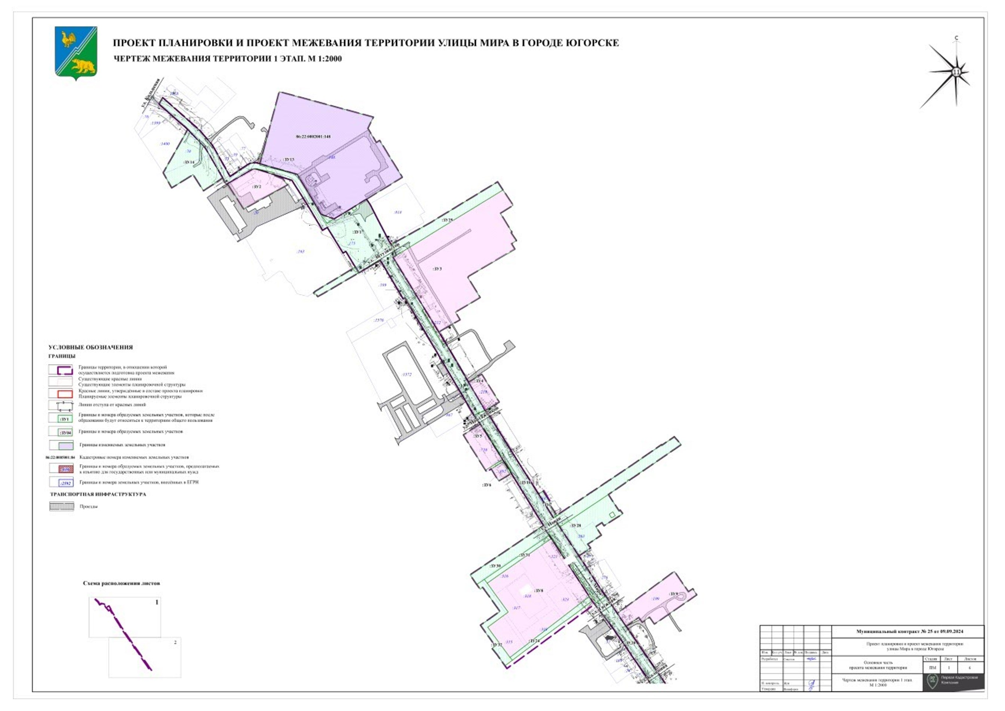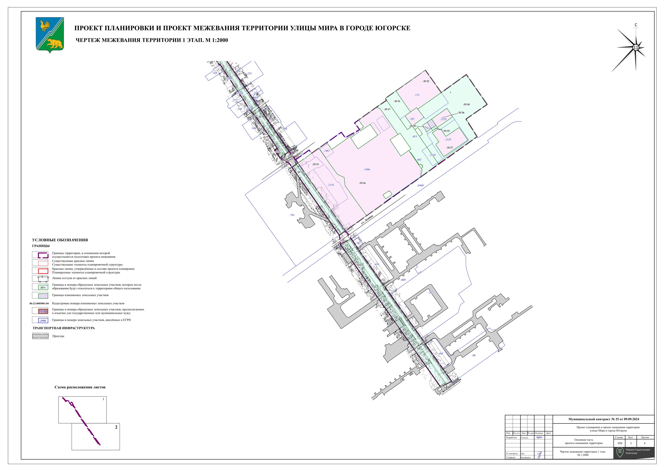

**2 этап**

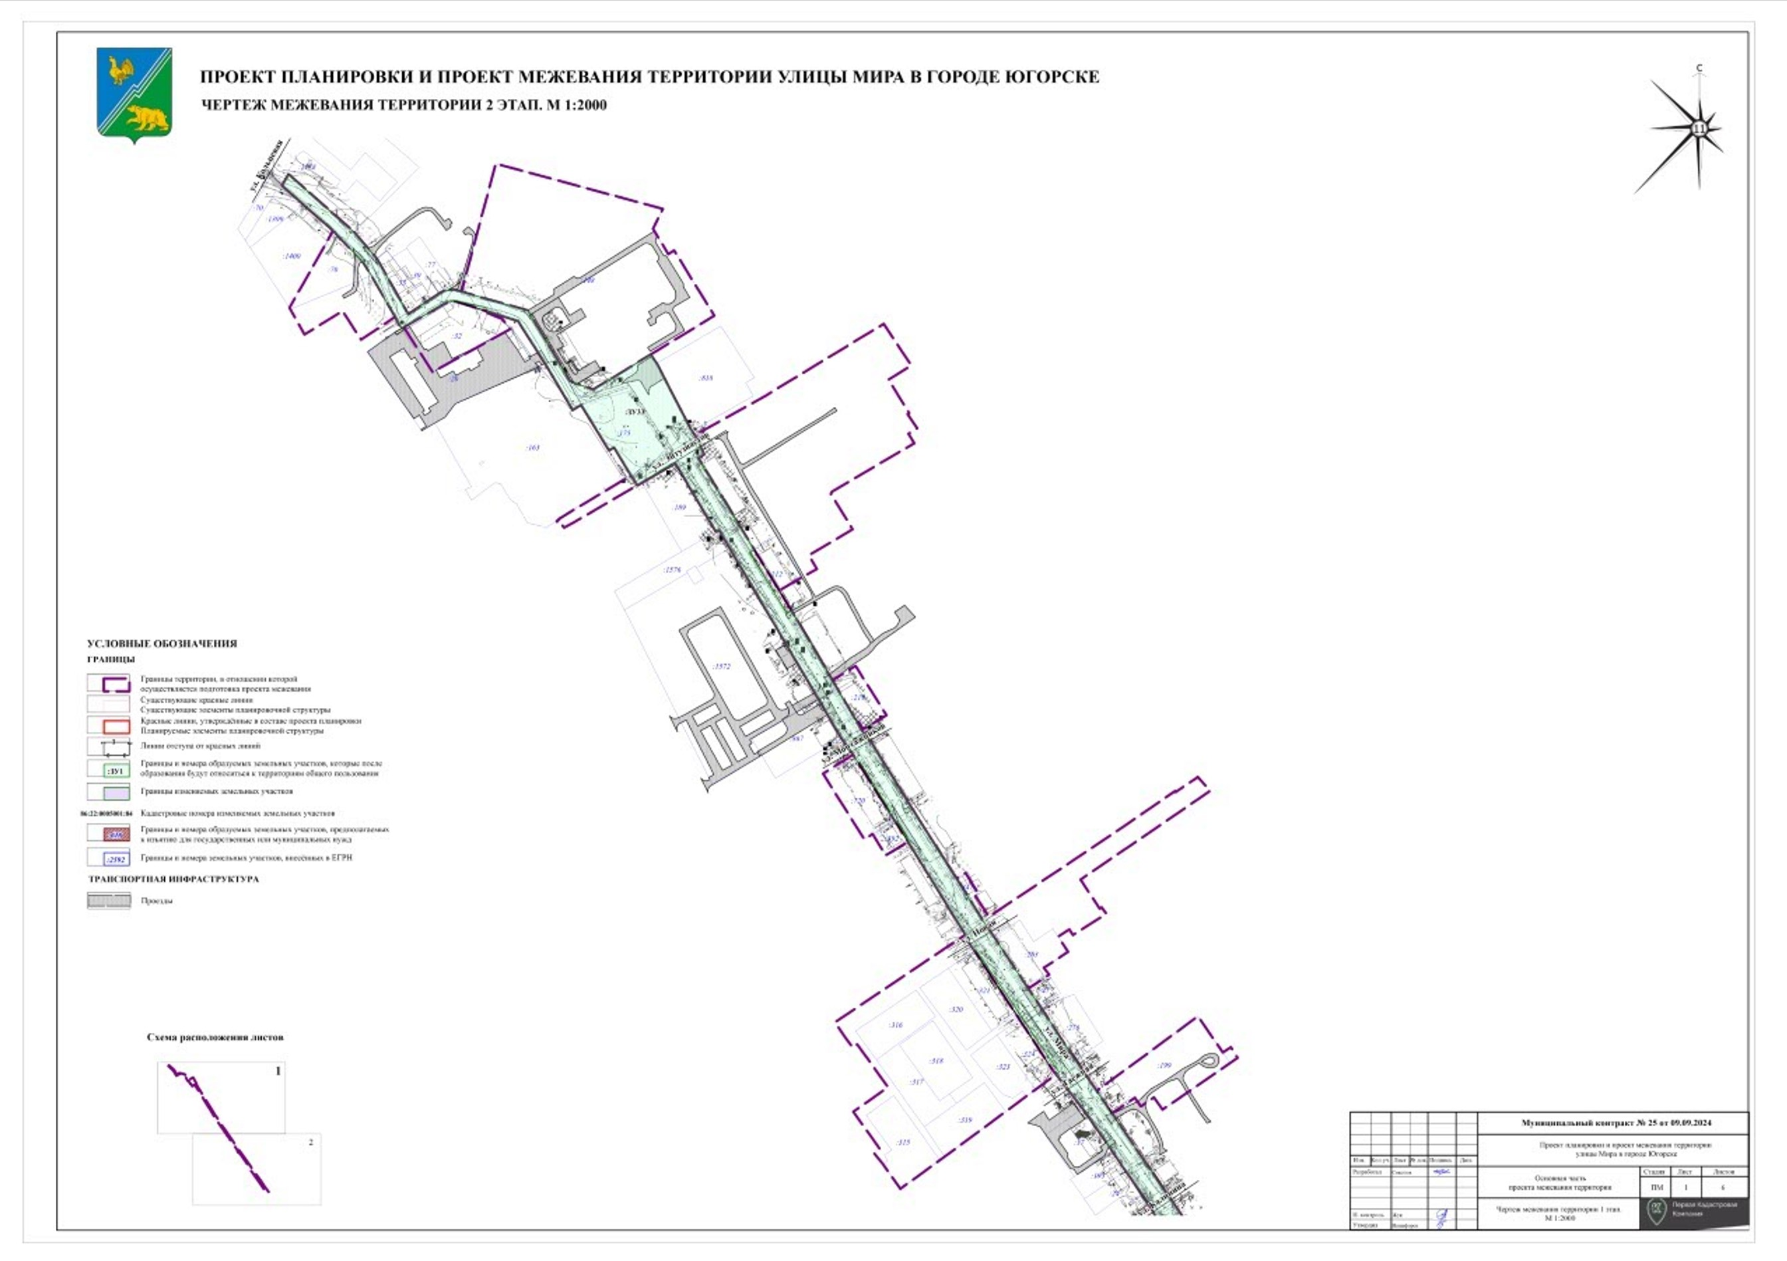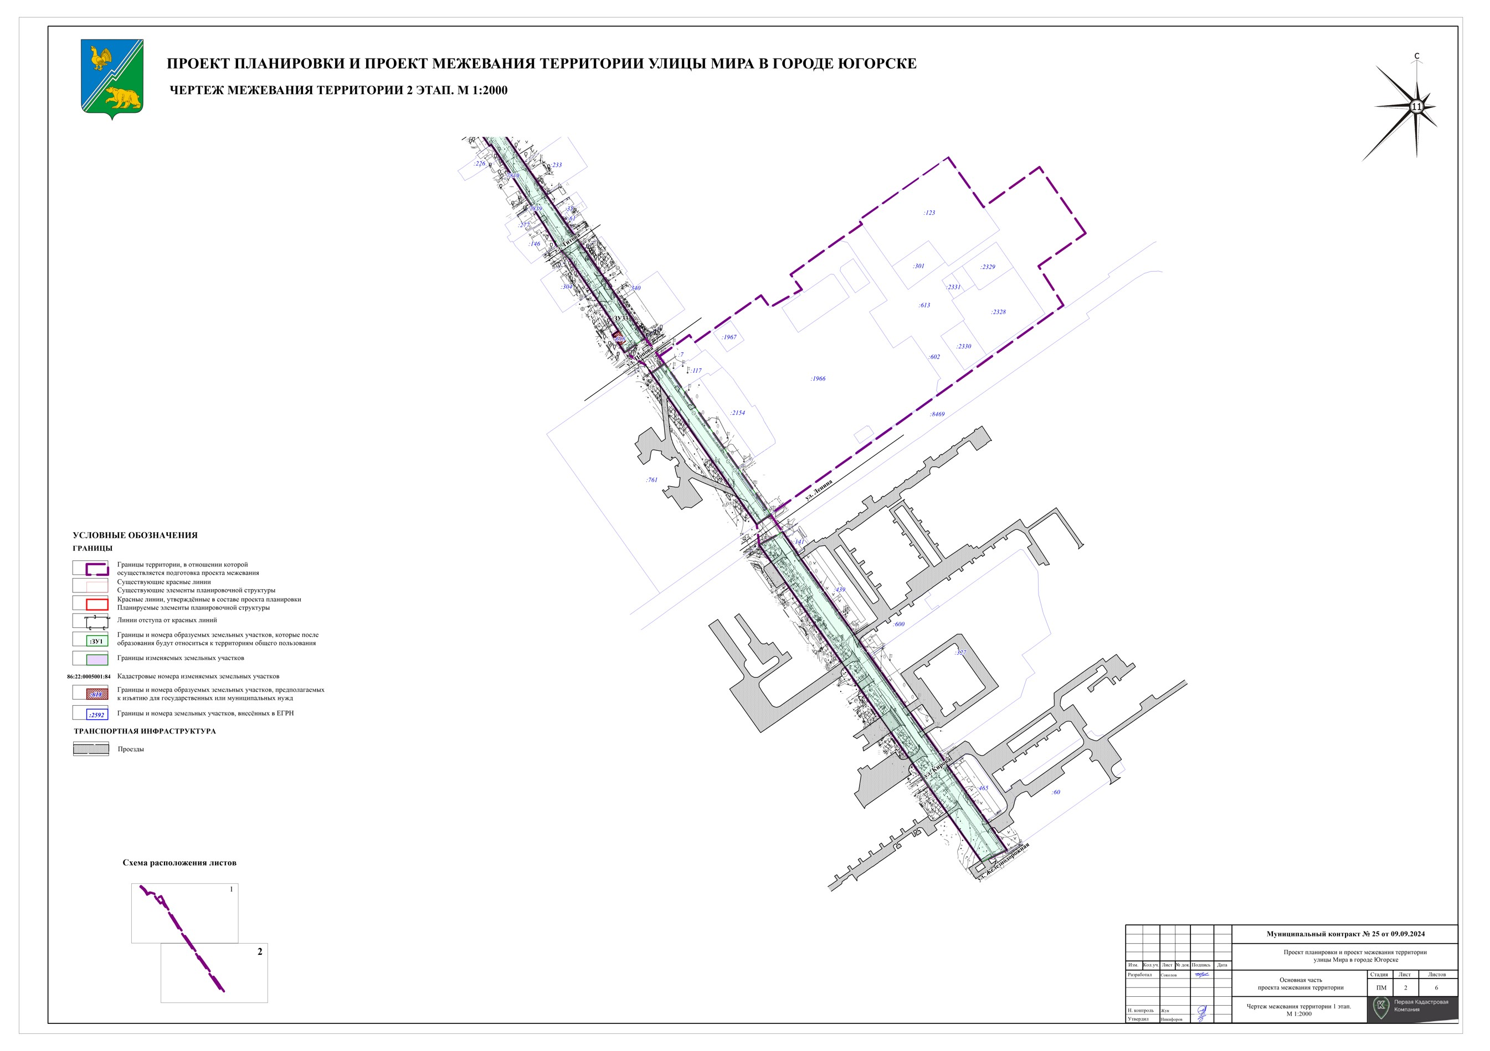

**3 этап**

